Οι αλχημείες του ΟΟΣΑ και οι βολικοί μύθοι για την ελληνική εκπαίδευση.
Του Γιάννη Βαρδαλαχάκη,
οικονομολόγου-εκπαιδευτικού, μέλους των Αγωνιστικών Παρεμβάσεων-Κινήσεων-Συσπειρώσεων και υποψήφιου διδάκτορα του τμήματος Οικονομικών Επιστημών του ΑΠΘ.
- Οι επιστημονικές εκθέσεις ως εργαλείο συκοφάντησης κοινωνικών ομάδων: Από το ΙΟΒΕ στον ΟΟΣΑ.
Σύμφωνα με την τελευταία έκθεση του Ινστιτούτου Εργασίας της ΓΣΕΕ (2013, σελ. 21) «το 2014 οι μισθωτοί στο σύνολό τους, δηλαδή ως κοινωνική ομάδα, θα έχουν απωλέσει περίπου το 50% της αγοραστικής δύναμης που είχαν το 2009», ενώ ο πραγματικός κατώτατος μισθός υπολογίζεται στα 3/4 αυτού που ήταν πριν από 20 χρόνια. Τα συγκεκριμένα στοιχεία, που αποτυπώνουν το μέγεθος της επίθεσης που έχει δεχθεί η εργατική τάξη της χώρας μας κατά την περίοδο εφαρμογής της μνημονιακής πολιτικής, δεν έτυχαν ιδιαίτερης προβολής από τα συνήθως λαλίστατα ΜΜΕ. Δε συνέβη βέβαια το ίδιο στο παρελθόν με «ευρήματα» άλλων εκθέσεων, τα οποία εξυπηρετούσαν την τακτική της ενοχοποίησης κομματιών της κοινωνίας ή συνηγορούσαν στην ανάγκη λήψης νέων επώδυνων μέτρων. Πορίσματα εκθέσεων διεθνών οργανισμών προβλήθηκαν ως θέσφατα και αξιοποιήθηκαν στο έπακρο επικοινωνιακά καθώς προσέφεραν ένα ψεύτικο περιτύλιγμα επιστημονικής εγκυρότητας για το αμπαλάρισμα ήδη ειλημμένων, καθαρά ταξικών, πολιτικών αποφάσεων. Πώς θα μπορούσε άλλωστε ο απλός λαός να αμφισβητήσει τα λεγόμενα των τεχνοκρατών; Το αν οι προβλέψεις αυτές επαληθεύονται ή διαψεύδονται οικτρά, λίγη σημασία έχει. Πόσοι άλλωστε θυμούνται σήμερα ότι κατά την ψήφιση του πρώτου Μνημονίου οι αναλυτές της Τρόικας προέβλεπαν ύφεση έως 6,6%, ανεργία ως 14,8%, πρωτογενές πλεόνασμα ήδη από το 2011 και επιστροφή στην ανάπτυξη το 2012 (IMF, 2010, σελ. 9); Αυτό που έχει σημασία είναι ότι οι εκτιμήσεις αυτές αξιοποιήθηκαν τη συγκεκριμένη χρονική περίοδο προκειμένου να καλλιεργηθούν στον ελληνικό λαό προσδοκίες για γρήγορη έξοδο από την κρίση και εφησυχασμός ότι οι θυσίες του «θα πιάσουν τόπο».
Τις προβλέψεις της Τρόικας συναγωνίζονται σε επιτυχία αυτές του ΙΟΒΕ στη μελέτη του για την ελληνική οικονομία και τα κλειστά επαγγέλματα τον Ιούλιο του 2010. Εκεί, αφού γίνεται ειδική μνεία στην αναγκαιότητα του μόλις ψηφισμένου Μνημονίου (σελ.8), επισημαίνονται μια σειρά από «στρεβλώσεις» και «δυσκαμψίες» της ελληνικής οικονομίας, οι οποίες, αν καταπολεμηθούν, «θα εξουδετερώσουν – μερικώς τουλάχιστον- τις βραχυχρόνιες δυσμενείς επιπτώσεις στην οικονομική δραστηριότητα και την απασχόληση της ακολουθούμενης έντονα περιοριστικής δημοσιονομικής πολιτικής, καθιστώντας το όλο πρόγραμμα περισσότερο αποδεκτό κοινωνικά». Μάλιστα, σε μία χοντροκομμένη ομολογουμένως προσπάθεια να ποσοτικοποιηθούν οι παραπάνω προσδοκίες εκτιμάται ότι η απελευθέρωση του «τομέα μη εμπορεύσιμων αγαθών» και της αγοράς εργασίας μπορεί να φέρει μεταξύ άλλων αύξηση μέχρι και 17% στο ΑΕΠ, 12,2% στον πραγματικό μισθό και 4,8% στην απασχόληση (Πίνακας 1). Βέβαια, με τον όρο «στρεβλώσεις στην αγορά εργασίας» οι τεχνοκράτες νεοφιλελεύθεροι αναφέρονται σε ό,τι οι υπόλοιποι συνηθίζουμε να αποκαλούμε εργατικά και επαγγελματικά δικαιώματα, όπως οι συλλογικές διαπραγματεύσεις και συμβάσεις, τα όρια στις ομαδικές απολύσεις, τις αποζημιώσεις απόλυσης, τη σταθερή δουλειά και ωράριο, το ταμείο ανεργίας, κ.α.. Όλα αυτά σήμερα αποτελούν σε πολύ μεγάλο βαθμό παρελθόν χωρίς καμία θετική επίπτωση να έχει παρατηρηθεί για οποιονδήποτε εργαζόμενο από τη μετατροπή της αγοράς εργασίας σε ζούγκλα. Τα κλειστά επαγγέλματα από την άλλη, άνοιξαν ένα-ένα και μια σειρά από επαγγελματικές ομάδες (ιδιοκτήτες ΦΔΧ και ΤΑΞΙ, δικηγόροι, μηχανικοί, φαρμακοποιοί, κ.α.) λοιδορήθηκαν ως «συντεχνίες που υπερασπίζονται τα παράλογα κεκτημένα τους εις βάρος της κοινωνίας και βάζουν αναχώματα στην επερχόμενη ανάπτυξη». Τι και αν αντί αύξησης 17% του ΑΕΠ η χώρα μας βιώνει τη χειρότερη ύφεση που γνώρισε μεταπολεμικά κράτος το οποίο δεν ενεπλάκη σε πόλεμο; Ο πρόεδρος του ΙΟΒΕ εκείνη την περίοδο και επιβλέπων τη συγκεκριμένη έκθεση ανταμείφθηκε για τις εγκυρότατες προβλέψεις του με ένα εξαιρετικά επιτελικό αξίωμα: αυτό του Υπουργού Οικονομικών. Πρόκειται για το Γιάννη Στουρνάρα, ο οποίος έχει αναλάβει σήμερα να βγάλει τη χώρα από το τέλμα και συνεχίζει με το ίδιο πάθος να προπαγανδίζει την επερχόμενη ανάπτυξη!
Πίνακας 1
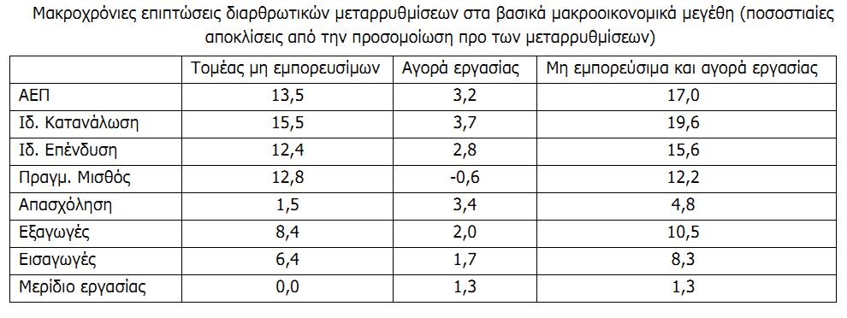
Πηγή: ΙΟΒΕ (2010)

Το ρόλο της επιστημονικοφανούς συκοφάντησης στο χώρο της εκπαίδευσης έπαιξε η έκθεση που παρήγγειλε από τον ΟΟΣΑ το Υπουργείο Παιδείας, επί θητείας Διαμαντοπούλου, το 2011. Σύμφωνα με όσα κατήγγειλε η ΟΛΜΕ με ανακοίνωσή της, η εν λόγω έκθεση κόστισε 127.653 € -χωρίς να υπολογιστούν φόροι και κρατήσεις- προκειμένου απλώς να αναπαράγει μέρος όσων -έτσι και αλλιώς- περιλαμβάνονται στις ετήσιες εκθέσεις του οργανισμού για την εκπαίδευση στις χώρες-μέλη του και με το μεγαλύτερο μέρος της να αποτελεί απλή αντιγραφή της «Εκπαίδευσης με μία ματιά» του 2011. Ενδεικτικό της σπουδής με την οποία συντάχθηκε η συγκεκριμένη έκθεση αποτελεί η «παρείσφρηση» ακόμη και διαγράμματος από το οποίο απουσιάζει η χώρα μας και το οποίο δεν μνημονεύεται πουθενά στο σώμα του κειμένου. Παρόλα αυτά, οι προτάσεις και τα πορίσματα της συγκεκριμένης έκθεσης αποτέλεσαν τη βάση για τις μεταρρυθμίσεις που ισοπέδωσαν τη δημόσια εκπαίδευση τα τελευταία χρόνια. Το κεντρικό συμπέρασμα μπορεί να συνοψιστεί στο ότι «έχουμε υπερβολικά πολλούς καθηγητές (με βάση την αναλογία μαθητών-καθηγητών), οι οποίοι μάλιστα δουλεύουν πολύ λιγότερο σε σχέση με τους συναδέλφους τους στις χώρες του ΟΟΣΑ (με βάση τις ετήσιες ώρες διδασκαλίας)». Προτείνεται λοιπόν η αύξηση των εβδομαδιαίων ωραρίων στις 25 στην Πρωτοβάθμια και στις 22 διδακτικές ώρες στη Δευτεροβάθμια Εκπαίδευση, χωρίς μάλιστα να προβλέπεται οποιαδήποτε μείωση ανάλογα με τα χρόνια υπηρεσίας, ώστε οι ετήσιες ώρες διδασκαλίας να προσεγγίσουν τους μέσους όρους των χωρών της ΕΕ και του ΟΟΣΑ (σελ. 30). Αντίθετα, κανένα αντίστοιχο μέτρο σύγκλισης δεν προτείνεται σχετικά με τις χαμηλότερες αμοιβές των Ελλήνων εκπαιδευτικών, οι οποίες αντιπαραβάλλονται με τις λιγότερες ετήσιες ώρες διδασκαλίας και τη χαμηλή αναλογία μαθητών προς εκπαιδευτικούς για να καταλήξουν σε ένα υψηλό κόστος ανά μαθητή υπονοώντας με απλά λόγια ότι: «και πολλά τους είναι». Για να εξαχθούν τα παραπάνω συμπεράσματα χρειάστηκαν από απλές μεθοδολογικές ακροβασίες έως καραμπινάτες λαθροχειρίες στη συλλογή, την ανάλυση και την παρουσίαση των δεδομένων, ώστε τα αποτελέσματα να συνηγορήσουν υπέρ του στερεότυπου του «τεμπέλη και προνομιούχου» Έλληνα εκπαιδευτικού. Μία βολική μυθοπλασία που προετοίμασε το έδαφος για τα μέτρα που ακολούθησαν. Στις επόμενες ενότητες θα επιχειρηθεί να ανασκευαστεί η επικρατούσα παραπλανητική εικόνα σχετικά με τις συνθήκες εργασίας των Ελλήνων εκπαιδευτικών και να παρουσιαστούν τα πραγματικά δεδομένα.
- Τελικά είμαστε όντως τόσοι πολλοί;
Στην έκθεση του ΟΟΣΑ (2011b) σημειώνεται ότι «η Ελλάδα έχει μία από τις χαμηλότερες αναλογίες μαθητών-καθηγητών ανάμεσα στις χώρες του ΟΟΣΑ και τις χώρες της ΕΕ» (σελ. 24). Στη Δευτεροβάθμια Εκπαίδευση μάλιστα καταλαμβάνει την τελευταία θέση με μόλις 7,7 και 7,3 μαθητές ανά καθηγητή σε κατώτερη και ανώτερη Δευτεροβάθμια Εκπαίδευση αντίστοιχα (Πίνακας 2). Η συγκεκριμένη αποτύπωση δίνει μια παραπλανητική εικόνα για το ελληνικό εκπαιδευτικό σύστημα.
Πίνακας 2
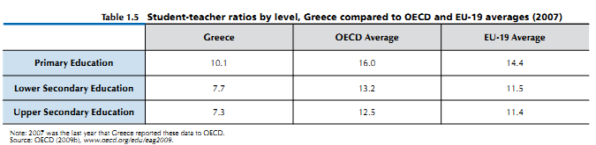
Πηγή: OECD (2011,b).

Αρχικά, έχει γίνει ένα πρωτοφανές λάθος κατά την μετατροπή των εκπαιδευτικών με μειωμένο ωράριο (part-time personnel) σε ισοδύναμα πλήρους απασχόλησης. Στον πίνακα 3 παρατίθενται στοιχεία για το μαθητικό και εκπαιδευτικό δυναμικό στη χώρας μας την περίοδο 2004-2007 όπου μπορεί κάποιος να παρατηρήσει ότι για το κρίσιμο τελευταίο έτος κάθε εκπαιδευτικός μερικής απασχόλησης έχει υπολογιστεί ως ίσος με 2,14 και 1,63 καθηγητές πλήρους απασχόλησης σε κατώτερη και ανώτερη Δευτεροβάθμια Εκπαίδευση αντίστοιχα οδηγώντας έτσι σε υποεκτίμηση του σχετικού δείκτη. Δεδομένου ότι το σχολικό έτος 2006-2007 ήταν και το τελευταίο κατά το οποίο η χώρα μας παρείχε σχετικά στοιχεία στον ΟΟΣΑ, το λάθος αυτό αναπαράγεται διαρκώς μέχρι σήμερα προκειμένου να τεκμηριωθεί η ανάγκη μείωσης του προσωπικού. Με τη διόρθωση του συντελεστή με τον οποίο μετατρέπονται οι εκπαιδευτικοί μερικής απασχόλησης σε ισοδύναμα πλήρους απασχόλησης η σχετική αναλογία επανεκτιμάται σε 8,23 μαθητές για κάθε καθηγητή γυμνασίου και 7,59 μαθητές για κάθε καθηγητή Γενικού Λυκείου ή Επαγγελματικής Εκπαίδευσης.
Δεύτερον, η ουσιαστική ανυπαρξία βοηθητικού εκπαιδευτικού προσωπικού στην ελληνική Πρωτοβάθμια και Δευτεροβάθμια Εκπαίδευση καθιστά τη συγκρισιμότητα των στοιχείων εξαρχής περιορισμένη. Έτσι, μπορεί το μακρινό 2007 σε κάθε 1.000 μαθητές να αντιστοιχούσαν 117,4 εκπαιδευτικοί έναντι 82,7 του ευρωπαϊκού μέσου όρου (OECD, 2009; ΚΕΜΕΤΕ, 2012), αυτοί όμως σήκωναν πρακτικά μόνοι τους το βάρος της εκπαίδευσης των Ελλήνων μαθητών αναλαμβάνοντας παράλληλα το ρόλο του διοικητικού υπαλλήλου, του ψυχολόγου, του τεχνικού, κ.λ.π.. Ο συνυπολογισμός όλου του απαραίτητου για την ορθή εκτέλεση της εκπαιδευτικής διαδικασίας προσωπικού (total teaching and non-teaching staff) περιορίζει τη διαφορά σε μόλις 5,3 εκπαιδευτικούς (130,3 για τη χώρα μας έναντι 125 για την υπόλοιπη ΕΕ).
Σύμφωνα τώρα με τον ίδιο τον ΟΟΣΑ, οι συγκρίσεις ανάμεσα σε διαφορετικές χώρες πρέπει να πραγματοποιούνται με μεγάλη προσοχή, καθώς οι διαφορετικές εκπαιδευτικές δομές, οι ιδιομορφίες του προγράμματος σπουδών και το γεωγραφικό ανάγλυφο επηρεάζουν σημαντικά την τιμή του συγκεκριμένου δείκτη με αυτά τα στοιχεία να προσφέρονται κυρίως για σύγκριση των διαχρονικών τάσεων στο εσωτερικό κάθε χώρας. Συγκρίνοντας τα στοιχεία του 2007 με αυτά της πλέον πρόσφατης έκθεσης (OECD, 2013) διαπιστώνουμε ότι οι περισσότερες ευρωπαϊκές χώρες έχουν την τάση να αυξάνουν τον αριθμό των εκπαιδευτικών σε σχέση με το μαθητικό δυναμικό στο σύνολο των βαθμίδων της εκπαίδευσης. Πιο συγκεκριμένα, δύο στις τρεις χώρες που έδωσαν σχετικά στοιχεία και για τις δύο χρονιές παρουσίασαν μείωση της αναλογίας μαθητών προς εκπαιδευτικούς σε Προσχολική Αγωγή (Γράφημα 1) και κατώτερη Δευτεροβάθμια Εκπαίδευση (Γράφημα 3), ενώ αντίστοιχα έπραξαν και τρεις στις τέσσερεις χώρες αναφορικά με την Πρωτοβάθμια Εκπαίδευση (Γράφημα 2). Ισορροπημένη παρατηρήθηκε η τάση στο επίπεδο της ανώτερης Δευτεροβάθμιας Εκπαίδευσης, καθώς η συγκεκριμένη αναλογία αυξήθηκε στις μισές από τις 14 χώρες στις οποίες μπορούσε να πραγματοποιηθεί η σχετική σύγκριση, ενώ μειώθηκε στις άλλες μισές (Γράφημα 4).
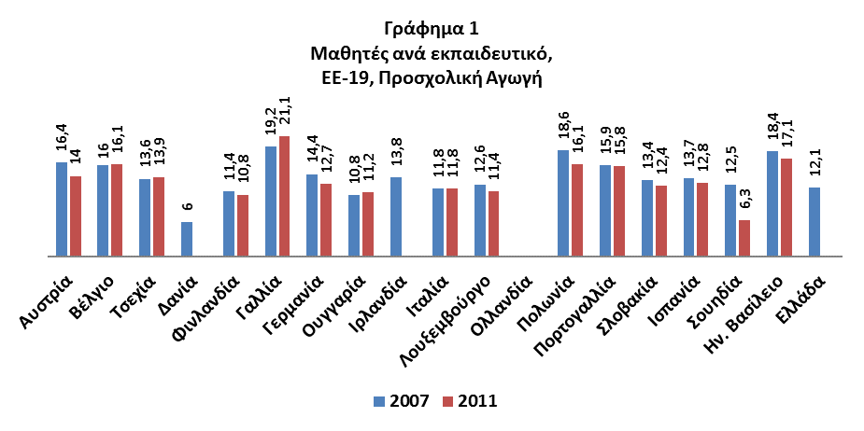
Πηγή: OECD (2009; 2013)
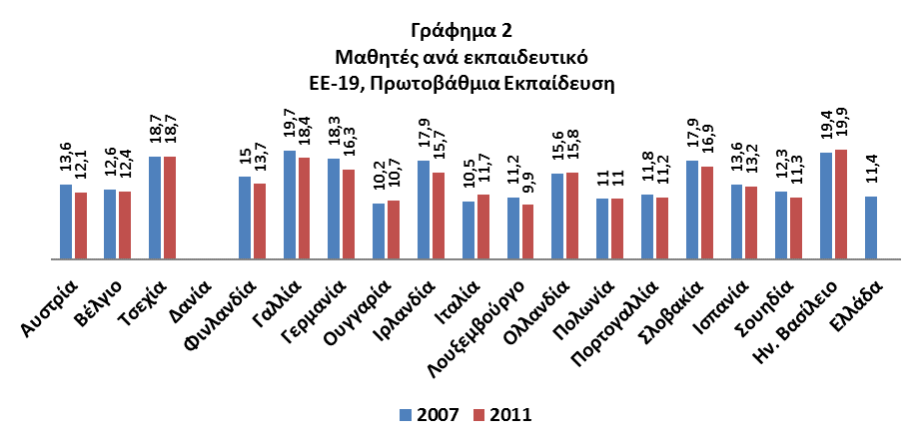
Πηγή: OECD (2009; 2013)
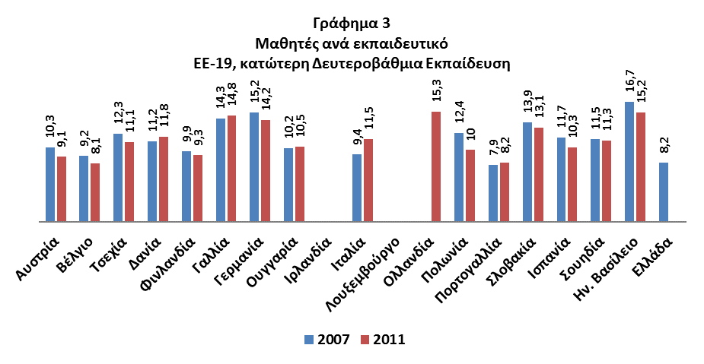
Πηγή: OECD (2009; 2013)
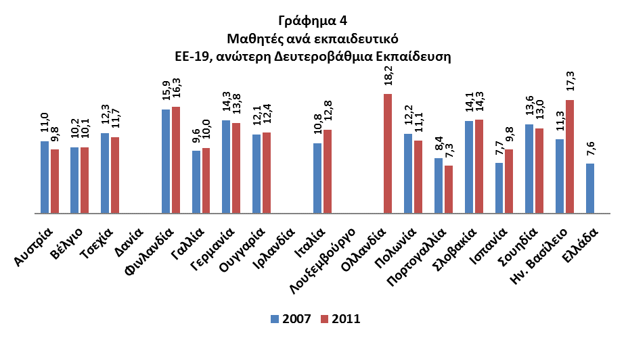
Πηγή: OECD (2009; 2013)

Στοιχεία του ΟΟΣΑ για την ελληνική εκπαίδευση έχουν δημοσιευτεί μέχρι το σχολικό έτος 2006-2007. Έτσι, για τη μελέτη της διαχρονικής εξέλιξης της σχέσης μεταξύ μαθητικού και εκπαιδευτικού δυναμικού αξιοποιήθηκαν τα στοιχεία που συλλέγει και δημοσιεύει η Ελληνική Στατιστική Αρχή (ΕΛ.ΣΤΑΤ.) κατά την έναρξη και τη λήξη κάθε σχολικής χρονιάς. Τα τελευταία διαθέσιμα στοιχεία αναφέρονται στη λήξη του σχολικού έτους 2011-2012 και συγκρίθηκαν με αυτά του 2009-2010 προκειμένου να μελετηθεί η επίδραση της μνημονιακής πολιτικής στην αναλογία μαθητών-εκπαιδευτικών. Προσπαθώντας να μην παρεκκλίνουμε από τη μεθοδολογία του ΟΟΣΑ μετατρέπουμε τους παρόντες εκπαιδευτικούς με μειωμένο ωράριο (Διευθυντές, Υποδιευθυντές και ωρομίσθιους) σε ισοδύναμα πλήρους απασχόλησης διαιρώντας το μέσο ωράριο κάθε κατηγορίας με το μέσο ωράριο του εκπαιδευτικού πλήρους απασχόλησης (18,5 ώρες για Δευτεροβάθμια και 22,5 για την Πρωτοβάθμια Εκπαίδευση). Όπως αποτυπώνεται στο Γράφημα 5, οι ελάχιστοι διορισμοί και οι μειωμένες προσλήψεις αναπληρωτών για τα σχολικά έτη 2010-2011 και 2011-2012 οδήγησαν σε μία αύξηση του αριθμού των μαθητών ανά εκπαιδευτικό σε όλες σχεδόν τις βαθμίδες της εκπαίδευσης με χαρακτηριστικότερη όλων την επιδείνωση της σχετικής αναλογίας στην Επαγγελματική Εκπαίδευση κατά 16,7%. Η μικρή πτώση του σχετικού δείκτη στα Δημοτικά Σχολεία οφείλεται αφενός στη διεύρυνση του θεσμού των Ολοημέρων Δημοτικών Σχολείων με ΕΑΕΠ και εκείνου της Παράλληλης Στήριξης, η οποία συνοδεύτηκε από μεγάλο αριθμό προσλήψεων εκτός κρατικού προϋπολογισμού, και αφετέρου σε μία μείωση του μαθητικού δυναμικού κατά 2.256 μαθητές σύμφωνα με τα στοιχεία της ΕΛΣΤΑΤ (Πίνακας 4). Αν η μείωση των προσλήψεων μονίμων και αναπληρωτών εκπαιδευτικών για δύο σχολικά έτη είχε τα αποτελέσματα που παρατηρούμε, μπορούμε να εκτιμήσουμε βάσιμα ότι τα συγκεκριμένα νούμερα σήμερα έχουν επιδεινωθεί θεαματικά ως αποτέλεσμα του μηδενισμού των διορισμών και των προσλήψεων εκπαιδευτικών, των διαθεσιμοτήτων, των μετατάξεων και των μαζικών συνταξιοδοτήσεων που ακολούθησαν.
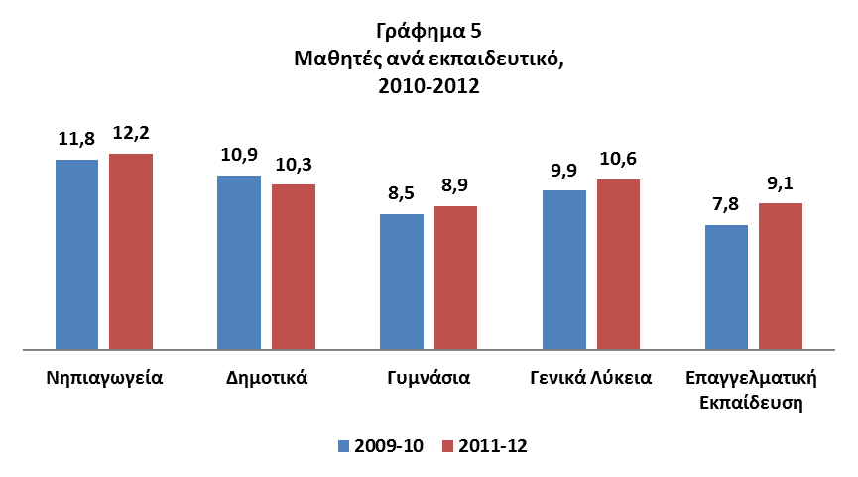
Πηγή: ΕΛ.ΣΤΑΤ., www.statistics.gr,

Χρησιμοποιώντας τα ίδια στοιχεία εκτιμήθηκε η γεωγραφική κατανομή της αναλογίας μαθητών-καθηγητών στις περιφέρειες και στους νομούς της χώρας. Τα αποτελέσματα, τα οποία παρατίθενται αναλυτικά στους πίνακες 5 και 6, επιβεβαιώνουν αυτό που υποψιαζόμασταν και που έχει επανειλημμένα επισημανθεί από το εκπαιδευτικό κίνημα: ότι η χαμηλή αναλογία μαθητών-εκπαιδευτικών που εμφάνιζε η χώρα μας τα προηγούμενα χρόνια οφειλόταν στη νησιωτικότητα και το έντονο γεωγραφικό ανάγλυφο και όχι σε ένα «μεγαλύτερο του απαιτούμενου» αριθμό εκπαιδευτικών. Είναι χαρακτηριστικό ότι οι χαμηλότερες τιμές παρατηρούνται σε ορεινούς (Γρεβενά, Θεσπρωτία, Ευρυτανία, Φλώρινα, Καστοριά) ή νησιωτικούς νομούς (Λέσβος, Χίος, Κυκλάδες, Λευκάδα, Σάμος), ενώ αντίθετα οι υψηλότερες καταγράφονται ως επί το πλείστον σε νομούς με μεγάλα αστικά κέντρα όπως η Αττική, ο Πειραιάς, η Θεσσαλονίκη ή το Ηράκλειο. Στη Δευτεροβάθμια Εκπαίδευση οι διαφορές είναι εντονότερες στα Γυμνάσια, όπου υπάρχει και μεγαλύτερη διασπορά σχολικών μονάδων, ενώ περιορίζονται αισθητά στα Γενικά Λύκεια, τα οποία βρίσκονται κυρίως σε ημιαστικές και αστικές περιοχές. Ανάλογη εικόνα δίνουν τα στοιχεία και στην Πρωτοβάθμια Εκπαίδευση με τις διαφορές να είναι εντονότερες στα Νηπιαγωγεία και να περιορίζονται, αλλά να παραμένουν μεγάλες στα Δημοτικά Σχολεία. Παρόλο που οι καταγραφές δεν είναι ευθέως συγκρίσιμες, δεδομένου ότι χρησιμοποιείται διαφορετική μεθοδολογία, μπορούμε να υποστηρίξουμε ότι σε πολλές περιοχές της χώρας η αναλογία μαθητών ανά εκπαιδευτικό είχε ξεπεράσει τον ευρωπαϊκό μέσο όρο ήδη από την προπέρσινη χρονιά.
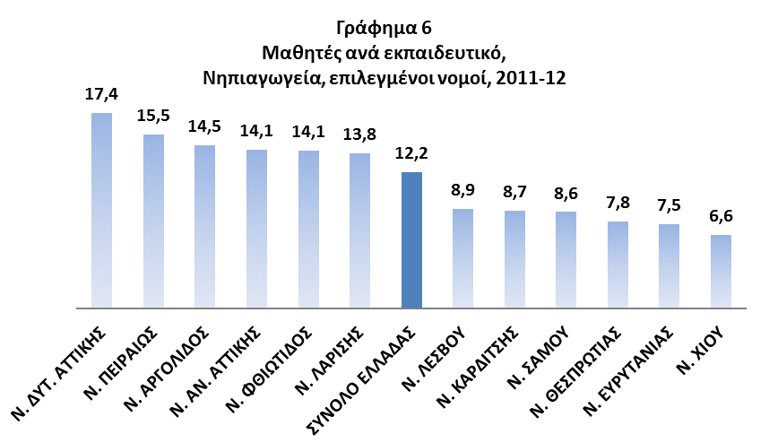
Πηγή: ΕΛ.ΣΤΑΤ., www.statistics.gr
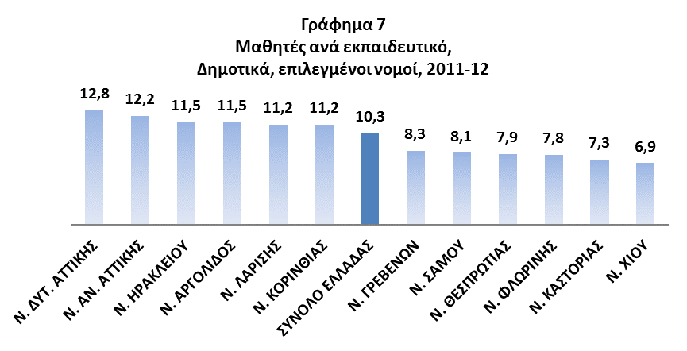
Πηγή: ΕΛ.ΣΤΑΤ., www.statistics.gr
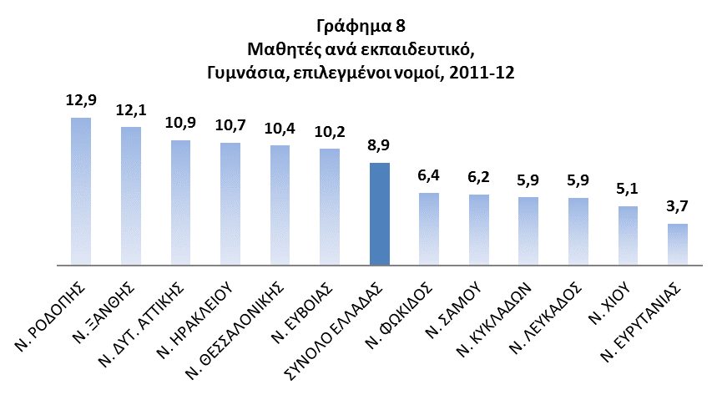
Πηγή: ΕΛ.ΣΤΑΤ., www.statistics.gr
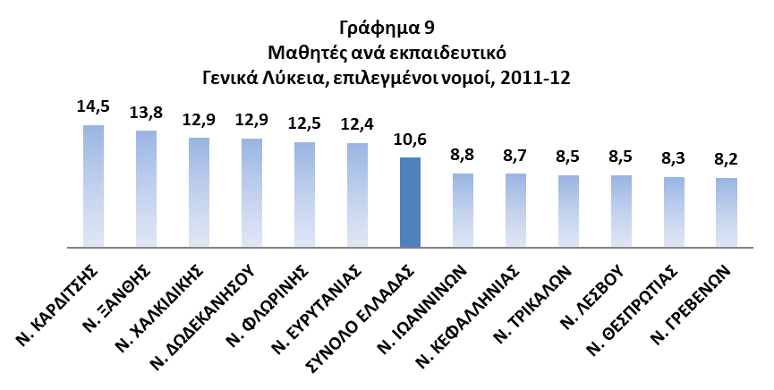
Πηγή: ΕΛ.ΣΤΑΤ., www.statistics.gr
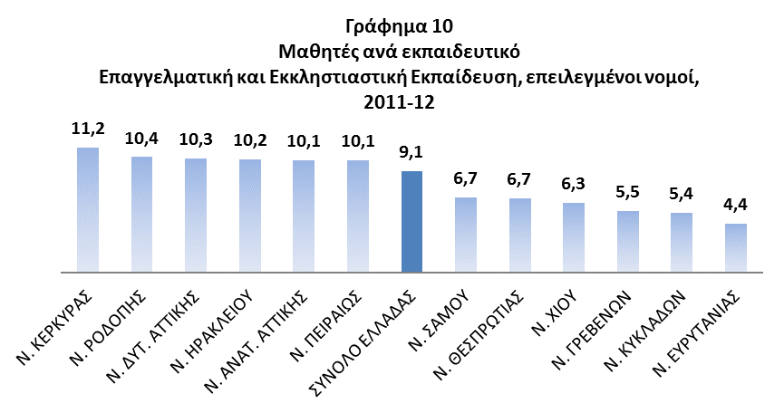
Πηγή: ΕΛ.ΣΤΑΤ., www.statistics.gr

- «Από τους πλέον τεμπέληδες της υφηλίου»
«Η Ελλάδα διαθέτει από τους πλέον τεμπέληδες εκπαιδευτικούς της υφηλίου. Τα στατιστικά στοιχεία του ΟΟΣΑ που δείχνουν πως οι Έλληνες καθηγητές και δάσκαλοι εργάζονται τις λιγότερες ώρες το χρόνο αποτελούν αδιάψευστο μάρτυρα.
Προσοχή, αυτό δεν σημαίνει πως δεν υπάρχουν εκπαιδευτικοί που δεν κάνουν άριστα τη δουλειά τους, κόντρα στο γενικότερο κλίμα που είναι αρνητικό σε κάθε προσπάθεια...
Οι συνδικαλιστές της εκπαίδευσης για πολλοστή φορά απειλούν να απεργήσουν μέσα στις εξετάσεις. Σαν κοινοί εγκληματίες εκβιάζουν με όμηρο τα παιδιά και τους γονείς προκειμένου να μην αυξηθούν κατά δυο οι ώρες που εργάζονται εβδομαδιαίως.»

Γράφημα 11
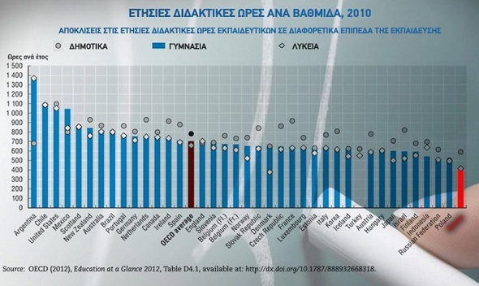
Πηγή: ΟΟΣΑ (2012), όπως παρατίθεται στο www.capital.gr

Αυτά ισχυριζόταν ο κύριος Στούπας από τον διαδικτυακό τόπο capital.gr τον περασμένο Μάιο, παραθέτοντας το παραπάνω γράφημα προς επίρρωση των περί τεμπελιάς γραφέντων και συμπυκνώνοντας μέσα σε μερικές αράδες την επικοινωνιακή στρατηγική της επίκλησης του κοινωνικού αυτοματισμού εναντίον όποιας κοινωνικής ομάδας διανοηθεί να αντιδράσει. Βέβαια, το γεγονός ότι οι Έλληνες καθηγητές διδάσκουν λιγότερο σε σχέση με τους συναδέλφους τους διεθνώς δεν είναι ψέμα, καθώς οι ετήσιες ώρες διδασκαλίας φτάνουν μόλις τις 415, έναντι 664 στις χώρες μέλη του ΟΟΣΑ και 635 στην Ευρωπαϊκή Ένωση των 21. Αυτό που θα πρέπει να αναρωτηθεί κάποιος είναι πως μπορεί αυτό να συμβαίνει όταν, όπως έχει επισημανθεί και σε παλαιότερες έρευνες (ΚΕΜΕΤE, 2012), το εβδομαδιαίο διδακτικό ωράριο στη χώρα μας βρισκόταν στον ευρωπαϊκό μέσο όρο ακόμα και πριν τη φετινή αύξηση, ενώ το ίδιο ισχύει και για τις εργάσιμες εβδομάδες και ημέρες κατά τη διάρκεια της χρονιάς. Πιο συγκεκριμένα το μέσο ωράριο των Ελλήνων εκπαιδευτικών ήταν 18,5 διδακτικές ώρες την εβδομάδα έναντι 18,4 και 19,1 των ευρωπαίων συναδέλφων τους σε Γυμνάσια και Λύκεια αντίστοιχα, με τις εργάσιμες εβδομάδες να είναι 39 στη χώρα μας έναντι 38 του ευρωπαϊκού μέσου όρου.
Η παρατηρούμενη διαφορά οφείλεται κυρίως στο γεγονός ότι από τις σχεδόν 190 εργάσιμες ημέρες κάθε σχολικού έτους μόλις 153 αφιερώνονται στη διδασκαλία (έναντι 181 του ευρωπαϊκού μέσου όρου), καθώς τις υπόλοιπες μέρες το ελληνικό σχολείο μετατρέπεται σε εξεταστικό κέντρο στα πλαίσια ενός παράλογου συστήματος, το οποίο δεν συναντάται σε καμία άλλη χώρα της Ευρώπης. Επιπλέον, παρατηρώντας προσεκτικότερα τα σχετικά στοιχεία της τελευταίας έκθεσης του ΟΟΣΑ (2013, σελ. 401) διαπιστώνουμε ότι αυτά για κάποιες χώρες αναφέρονται στον ελάχιστο, για κάποιες στον μέγιστο και για κάποιες άλλες στον συνήθη ή πραγματικό χρόνο διδασκαλίας. Έτσι, παρακάμπτοντας κάθε έννοια μεθοδολογικής συνέπειας, το μέγιστο των 1.120 ωρών της Χιλής και το ελάχιστο των 553 της Φινλανδίας έχουν συμβάλει ισότιμα στην εξαγωγή του μέσου όρου των 664 ωρών στον ΟΟΣΑ και των 635 στην ΕΕ21. Αφαιρώντας τις χώρες των οποίων τα στοιχεία αφορούν το ταβάνι ή το κατώφλι των ετήσιων ωρών, οι μέσες ετήσιες ώρες διδασκαλίας περιορίζονται κατά 20 ώρες και στις δύο περιπτώσεις (644 ώρες στον ΟΟΣΑ και 615 στην ΕΕ21).
Μπαίνοντας στον πειρασμό να εξετάσουμε την αποτελεσματικότητα της δίωρης αύξηση του εβδομαδιαίου ωραρίου στην επίτευξη του διακηρυγμένου στόχου της σύγκλισης των ετήσιων διδακτικών ωρών με τον ευρωπαϊκό μέσο όρο, διαπιστώνουμε ότι αυτή είναι ελάχιστη μιας και μετά την αύξηση αυτή οι ετήσιες ώρες διδασκαλίας αναμένεται να ανέλθουν μετά βίας στις 460 (Γράφημα 12). Αντίθετα, η υιοθέτηση του πάγιου εκπαιδευτικού αιτήματος του περιορισμού των εξετάσεων και της επέκτασης των ημερών διδασκαλίας (π.χ. στον ευρωπαϊκό μέσο όρο των 181 ημερών) θα είχε πολύ καλύτερα αποτελέσματα με τις ετήσιες ώρες να φτάνουν τις 491 σε αυτή την περίπτωση. Αν μάλιστα αυτό συνδυαζόταν με μία αύξηση της διάρκειας της διδακτικής ώρας στα 50 λεπτά τότε οι ώρες διδασκαλίας θα έφταναν τις 558 ετησίως. Βέβαια, καμία από τις παραπάνω επιλογές, με τα αναμφίβολα παιδαγωγικά και οικονομικά αποτελέσματα προς όφελος των μαθητών και των οικογενειών τους, δε θα οδηγούσε στην εξοικονόμηση προσωπικού και την υπηρέτηση των λογιστικών επιδιώξεων της κυβέρνησης και της Task Force. Αντ΄ αυτού, η εξεταστικοκεντρική δομή του ελληνικού εκπαιδευτικού συστήματος όχι μόνο διέφυγε του περιβόητου «εξορθολογισμού» του Αρβανιτόπουλου, αλλά ενισχύθηκε τόσο θεσμικά στα πλαίσια του «Νέου Λυκείου» με τις πανελλαδικού τύπου εξετάσεις σε όλες τις τάξεις, όσο και ηθικά-αξιακά μέσω της αναγωγής της σε «ιερή αγελάδα» η αμφισβήτηση της οποίας, ακόμα και μέσω της εξάσκησης συνταγματικά κατοχυρωμένων δικαιωμάτων όπως η απεργία, ανάγεται σε έγκλημα καθοσιώσεως.
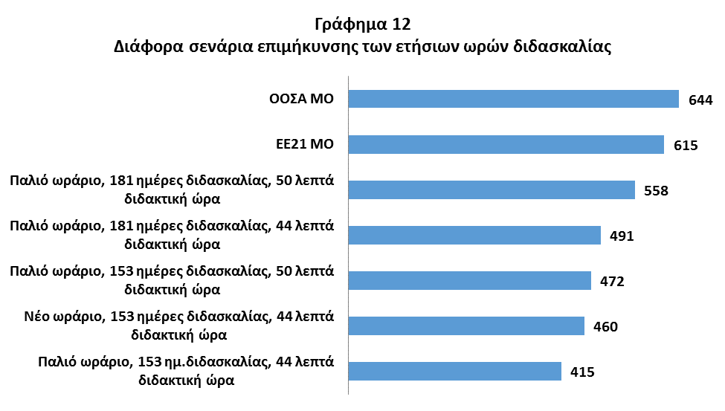
Πηγή: OECD (2013)
Όποιος διατηρεί επαφή με την αίθουσα γνωρίζει πολύ καλά ότι η δουλειά ενός εκπαιδευτικού δεν περιορίζεται στο χρόνο που αυτός περνάει μέσα σε αυτή, αλλά περιλαμβάνει επίσης τον υπόλοιπο χρόνο διάθεσης στο σχολείο, καθώς και τη δουλειά στο σπίτι. Και εδώ, σύμφωνα με τα στοιχεία του ΟΟΣΑ (2013, σελ. 401), ο χρόνος διάθεσης των Ελλήνων εκπαιδευτικών στο σχολείο φτάνει τις 1.176 ώρες ετησίως ξεπερνώντας τον αντίστοιχο μέσο όρο των χωρών του ΟΟΣΑ (1.154 ώρες) και της ΕΕ-21 (1.109 ώρες). Μεγαλύτερο όμως ενδιαφέρον παρουσιάζει το που αφιερώνονται οι ώρες αυτές αφού, σύμφωνα με την ίδια έκθεση, ο διαθέσιμος χρόνος στο σχολείο περιλαμβάνει «αναθέσεις εργασιών, διορθώσεις, προετοιμασία μαθημάτων και συναντήσεις του προσωπικού (staff meetings) (σελ.398)», ενώ παρακάτω αναφέρονται συναντήσεις με γονείς, καθοδήγηση/συμβουλευτική μαθητών και «γενικά σχολικά καθήκοντα» (σελ.400). Σε γενικές γραμμές θα μπορούσαμε να πούμε ότι οι εκπαιδευτικοί διεθνώς καταπιάνονται κατά την παραμονή τους στο σχολείο με εργασίες με τις οποίες οι Έλληνες εκπαιδευτικοί ασχολούνται εκτός ωραρίου, καθώς το μη διδακτικό εργασιακό ωράριο διατίθεται ως επί το πλείστον σε γραφειοκρατικές και διοικητικές εργασίες, τα γνωστά «εξωδιδακτικά καθήκοντα», λόγω της ανυπαρξίας σχετικού προσωπικού.
Κατά συνέπεια, καταρρίπτεται ο μύθος που υποστηρίζει ότι οι Έλληνες εκπαιδευτικοί εργάζονται λιγότερο συγκριτικά με τους συναδέλφους τους στο εξωτερικό. Στην πραγματικότητα εργάζονται περισσότερο, ενώ διδάσκουν όντως λιγότερο γιατί εξετάζουν πολύ περισσότερο.

- Πόσα παίρνεις κύριε καθηγητά;
Το ότι οι Έλληνες εκπαιδευτικοί είναι κακοπληρωμένοι σε σχέση με τους συναδέλφους τους διεθνώς ήταν μια κοινή διαπίστωση ακόμα και πριν την υιοθέτηση του Ενιαίου Μισθολογίου και των μεγάλων περικοπών που αυτό συνόδευε. Ενδεικτικά, στην τελευταία έκθεση του ΟΟΣΑ (2013, σελ. 388-389), και παρά το γεγονός ότι τα μισθολογικά δεδομένα αφορούν την 1/1/2011, η χώρα μας βρίσκεται πολύ κάτω από τον μέσο όρο σε ΟΟΣΑ και ΕΕ21 σε όλες τις περιπτώσεις. Είναι χαρακτηριστικό δε, ότι με τη χρήση των ετήσιων μισθών, όπως αυτοί διαμορφώθηκαν μετά την 1/1/2011, ο νεοδιόριστος καθηγητής Λυκείου στη χώρα μας αμείβεται λιγότερο από τον αντίστοιχο συνάδελφό του σε χώρες όπως η Σλοβενία, η Τουρκία, η Ισλανδία και το Μεξικό, με την Ελλάδα να καταλαμβάνει την 30^{η} θέση σε σύνολο 37 χωρών (Γράφημα 13). Μια εικόνα που δε διαφοροποιείται σημαντικά σε όλες τις βαθμίδες της εκπαίδευσης και για όλα τα στάδια υπηρεσίας, όπως φαίνεται στο Γράφημα 14.
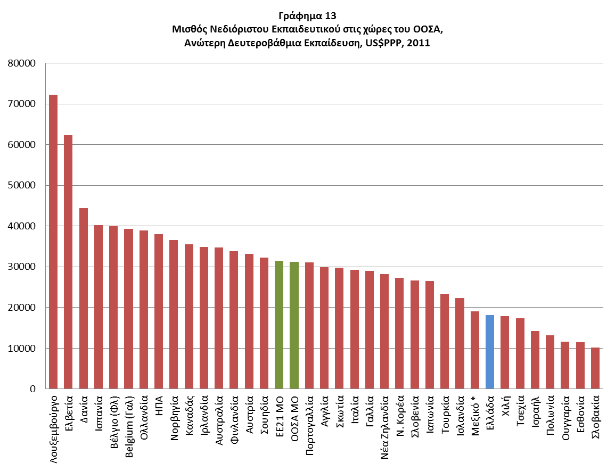
Πηγή: OECD (2013),
*αφορά την κατώτερη Δ.Ε.
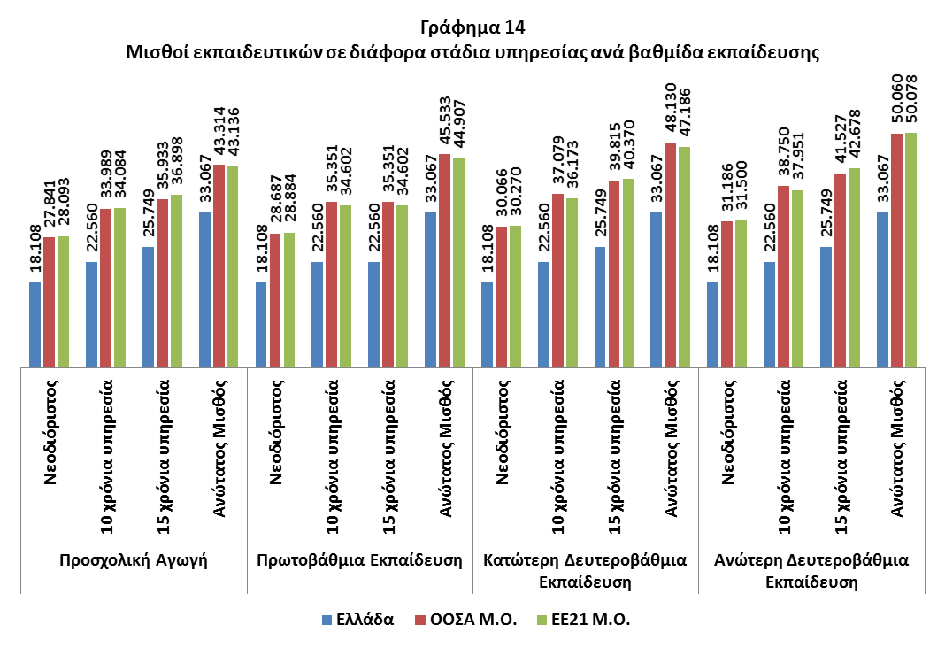
Πηγή: OECD (2013),
Οι απολαβές των Ελλήνων εκπαιδευτικών δεν υπολείπονται μόνο αυτές των συναδέλφων τους στο εξωτερικό, αλλά τους κατατάσσουν χαμηλά στην μισθολογική και εισοδηματική πυραμίδα ακόμα και στο εσωτερικό της χώρας. Ο νεοδιόριστος εκπαιδευτικός στη χώρα μας αμείβεται μόλις με το 69% του μέσου μισθού όπως αυτός είχε διαμορφωθεί το 2011 και χρειάζεται πάνω από 15 χρόνια υπηρεσίας για να τον υπερβεί. Αντίθετα, ο συνάδελφος του στις υπόλοιπες χώρες του ΟΟΣΑ ξεκινάει από 82 έως 87% του μέσου μισθού και χρειάζεται περίπου 10 χρόνια για να κλείσει αυτή την ψαλίδα (Γράφημα 15). Οι διαπιστώσεις αυτές επιβεβαιώνονται στο ακέραιο ακόμα και όταν ως μέτρο σύγκρισης χρησιμοποιηθεί το κατά κεφαλήν ΑΕΠ κάθε χώρας (Γράφημα 16). Συμπερασματικά, ο εκπαιδευτικός στις υπόλοιπες χώρες του ΟΟΣΑ και της ΕΕ είναι ένας καλά αμειβόμενος μισθωτός με ταχύτατη μισθολογική εξέλιξη, ενώ αντίθετα στην Ελλάδα οι εκπαιδευτικοί μειονεκτούν ακόμα και σε σύγκριση με τους υπόλοιπους, επίσης χαμηλά αμειβόμενους μισθωτούς.
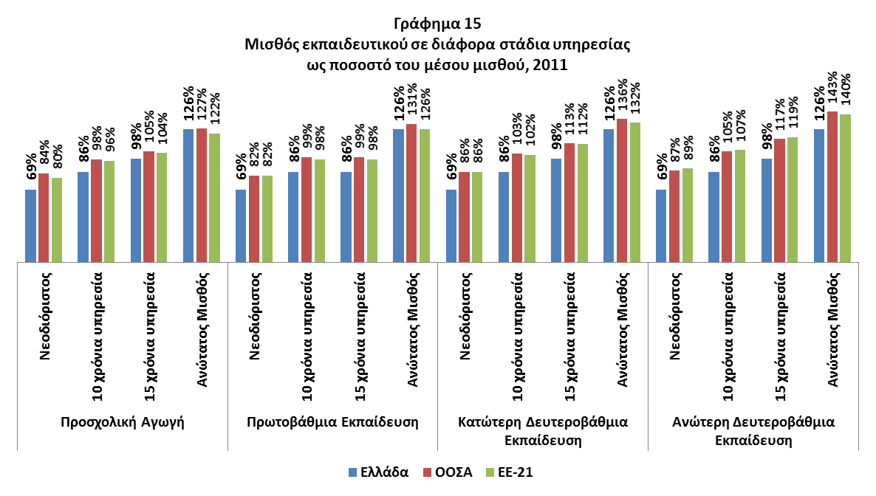
Πηγή: OECD (2013), www.stats.oecd.org
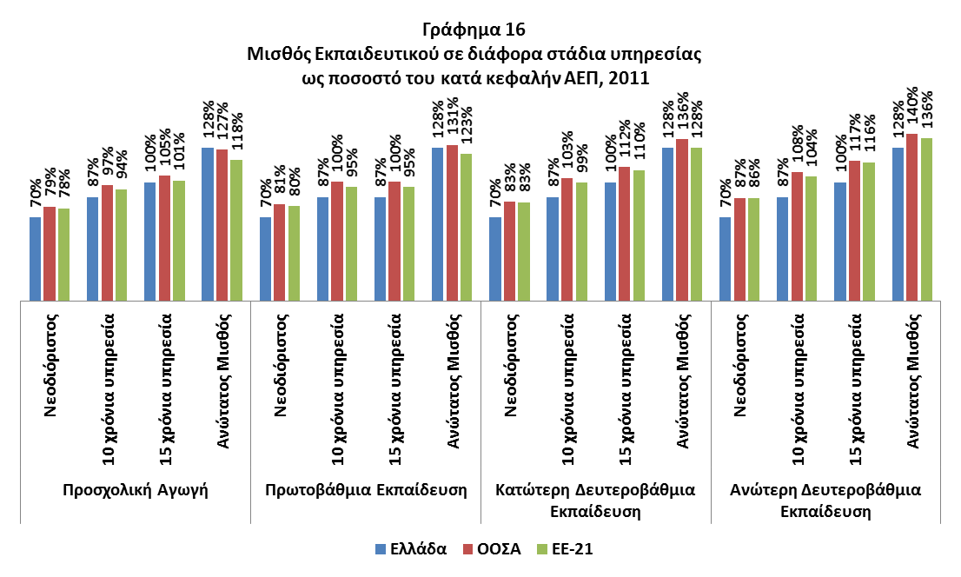
Πηγή: OECD (2013), www.stats.oecd.org

- Σύνοψη συμπερασμάτων
Η έρευνα μας κινήθηκε σε τρεις άξονες που προσδιορίζουν σε μεγάλο βαθμό τις συνθήκες εργασίας των εκπαιδευτικών: αναλογία μαθητών-εκπαιδευτικών, φόρτος εργασίας και μισθοί. Τα αποτελέσματα μπορούν να συνοψιστούν ως εξής:
- Αναλογία μαθητών-εκπαιδευτικών
- Ο «υπερπληθυσμός εκπαιδευτικών» στο ελληνικό εκπαιδευτικό σύστημα, και η ανάγκη περιστολής προσωπικού που απορρέει από αυτόν, επιχειρείται να τεκμηριωθεί με στοιχεία επταετίας, καθώς το 2006-07 ήταν η τελευταία χρονιά που η χώρα μας παρείχε σχετικά στοιχεία στον ΟΟΣΑ.
- Στα στοιχεία αυτά, κάθε ωρομίσθιος εκπαιδευτικός έχει εσφαλμένα προσμετρηθεί ως ισοδύναμος με δύο εκπαιδευτικούς πλήρους ωραρίου στη Δευτεροβάθμια Εκπαίδευση. Το φαινομενικά αθώο αυτό λάθος συντέλεσε στο να καταλάβει η χώρα μας την τελευταία θέση στις σχετικές μετρήσεις.
- Η μελέτη της σχετικής τάσης δείχνει ότι οι εκπαιδευτικοί αυξάνονται σε σχέση με το μαθητικό πληθυσμό στη συντριπτική πλειοψηφία των χωρών μελών μεταξύ των ετών 2007 και 2011.
- Αντίθετα στη χώρα μας, αντίστοιχη έρευνα για τα έτη 2009-10 και 2011-12 δείχνει ότι η πολιτική των μνημονιακών περικοπών, ακόμα και στις απαρχές της με την επίθεση στη δημόσια εκπαίδευση να μην έχει πάρει ακόμα τις διαστάσεις που ακολούθησαν, οδήγησε σε αρνητική μεταβολή της σχετικής αναλογίας σε όλες τις βαθμίδες της εκπαίδευσης, πλην των Δημοτικών σχολείων όπου πραγματοποιήθηκαν πολλές προσλήψεις εκτός κρατικού προϋπολογισμού.
- Η γεωγραφική κατανομή της αναλογίας μαθητών-εκπαιδευτικών επιβεβαιώνει περίτρανα την υπόθεση ότι η χαμηλή τιμή που παρουσιαζόταν σε προγενέστερες περιόδους οφειλόταν στη νησιωτικότητα της χώρας και στο έντονο γεωγραφικό ανάγλυφο. Η αναλογία μαθητών-εκπαιδευτικών σε νομούς με μεγάλα αστικά κέντρα είναι πολλαπλάσια από εκείνη σε ορεινούς ή νησιωτικούς νομούς, ενώ ήδη από το σχολικό έτος 2011-12 φαίνεται να έχει ξεπεράσει τον ευρωπαϊκό μέσο όρο στις περιοχές αυτές.
- Φόρτος εργασίας
- Οι Έλληνες καθηγητές πράγματι διδάσκουν λιγότερες ώρες ετησίως συγκριτικά με τους συναδέλφους τους στην Ευρωπαϊκή Ένωση και τον ΟΟΣΑ.
- Αυτό δε σημαίνει ότι διδάσκουν λιγότερο και σε εβδομαδιαία βάση, καθώς το μέσο ωράριο διδασκαλίας βρισκόταν λίγο κάτω (Γυμνάσια) ή λίγο πάνω (Γ. Λύκεια και Επαγγελματική Εκπαίδευση) από τον ευρωπαϊκό μέσο όρο. Μετά την φετινή αύξηση, η χώρα μας καταλαμβάνει μία από τις πρώτες θέσεις στη σχετική κατάταξη.
- Το ίδιο ισχύει και για τις εργάσιμες ημέρες και εβδομάδες για τους εκπαιδευτικούς, οι οποίες βρίσκονται επίσης κοντά στον ευρωπαϊκό μέσο όρο.
- Οι ημέρες διδασκαλίας είναι σημαντικά λιγότερες εξαιτίας της εξεταστικοκεντρικής κατεύθυνσης του ελληνικού εκπαιδευτικού συστήματος και της αφιέρωσης σχεδόν δύο μηνών κάθε έτους σε εργασίες σχετικές με τις εξετάσεις.
- Ακόμα και έτσι, η διαφορά από τον ετήσιο μέσο όρο διδασκαλίας στην ΕΕ-21 και στον ΟΟΣΑ είναι μικρότερη από όση παρουσιάζεται στις σχετικές εκθέσεις , αφού και στον σχετικό υπολογισμό για κάποιες χώρες έχει συμπεριληφθεί ο μέγιστος αριθμός ετήσιων ωρών, ο οποίος ενδέχεται να διαφοροποιείται σημαντικά από τον πραγματικό.
- Καμία «σύγκλιση» δεν επιτυγχάνεται με την αύξηση του εβδομαδιαίου χρόνου διδασκαλίας κατά δύο ώρες όσο οι ημέρες διδασκαλίας εξακολουθούν να υπολείπονται σημαντικά του ευρωπαϊκού μέσου όρου.
- Αντίθετα η κατάργηση των εξετάσεων στο σύνολο ή στην πλειοψηφία των τάξεων της Δευτεροβάθμιας Εκπαίδευσης καθώς και μία ενδεχόμενη επιμήκυνση της διδακτικής ώρας θα έφερνε το συνολικό χρόνο που περνάνε στην τάξη οι Έλληνες εκπαιδευτικοί πολύ κοντά στο μέσο ευρωπαϊκό.
- Καμία από τις παραπάνω πρακτικές δε θα οδηγούσε στην εξοικονόμηση προσωπικού και για αυτό δεν επιλέχθηκε, κάτι που επιβεβαιώνει ότι οι επιδιώξεις του Υπουργείου Παιδείας ήταν εξ αρχής λογιστικές και όχι παιδαγωγικές, όπως το ίδιο επαίρεται.
- Ο διαθέσιμος χρόνος στο σχολείο για τους Έλληνες εκπαιδευτικούς υπερβαίνει τον αντίστοιχο μέσο όρο στις χώρες της ΕΕ21 και του ΟΟΣΑ, μια λεπτομέρεια που αποκρύπτεται συστηματικά, όταν γίνεται λόγος για το φόρτο εργασίας των εκπαιδευτικών.
- Κατά την παραμονή τους στο σχολείο, οι εκπαιδευτικοί στη χώρα μας εκτελούν κυρίως γραφειοκρατικές και διοικητικές εργασίες, αντίθετα με το τι συμβαίνει διεθνώς, όπου οι εκπαιδευτικοί ασχολούνται κυρίως με καθήκοντα σχετικά με το εκπαιδευτικό τους έργο (προετοιμασία και διορθώσεις διαγωνισμάτων και εργασιών, συναντήσεις με γονείς, κλπ). Αυτό έχει ως αποτέλεσμα μεγαλύτερο φόρτο εργασίας για τους Έλληνες εκπαιδευτικούς μετά το πέρας του ωραρίου τους, κάτι το οποίο δεν είναι δυνατόν να ποσοτικοποιηθεί και να αποτυπωθεί σε καμία σχετική έρευνα.

- Μισθοί
- Οι Έλληνες εκπαιδευτικοί είναι από τους χειρότερα αμειβόμενους εκπαιδευτικούς διεθνώς, κάτι που συνέβαινε ακόμα και πριν από τις περικοπές του Ενιαίου Μισθολογίου, οι οποίες με τη σειρά τους επιδείνωσαν περισσότερο την κατάσταση.
- Στο ίδιο συμπέρασμα καταλήγουμε συγκρίνοντας τον μισθό των εκπαιδευτικών σε διάφορα στάδια υπηρεσίας με τον μέσο μισθό και το κατά κεφαλήν ΑΕΠ κάθε χώρας.
- Οι εκπαιδευτικοί στη χώρα μας ξεκινάνε την καριέρα τους πενιχρά αμειβόμενοι, ενώ και η μισθολογική τους εξέλιξη είναι πολύ βραδύτερη από εκείνη των συναδέλφων τους διεθνώς.

Αντί επιλόγου
Η έρευνα αυτή είχε ως σκοπό να συμβάλλει στην αποτύπωση της πραγματικής εικόνας σχετικά με τις συνθήκες εργασίας των Ελλήνων εκπαιδευτικών και η οποία -όπως αποδείχθηκε- διαφοροποιείται σημαντικά απο αυτή που παρουσιάζεται από το Υπουργείο Παιδείας και αναπαράγεται από την πλειοψηφία των ΜΜΕ. Δεν τρέφουμε βέβαια αυταπάτες ότι η επίθεση που βιώνουμε οφείλεται σε κάποια λάθος εκτίμηση των κρατούντων ή ότι η συγκροτημένη αντίκρουση των ψευδοεπιχειρημάτων που τη συνοδεύουν αρκεί για να τη σταματήσει. Αντίθετα, η προσπάθεια αυτή εδράζεται στην αντίληψη ότι, όπως η επίθεση ξεδιπλώνεται σε πολλά επίπεδα, το ίδιο οφείλει να κάνει και η αντίσταση. Ενόψει των νέων αγώνων που απαιτούνται, καθένας από εμάς οφείλει να οπλιστεί με επιχειρήματα ενάντια στην προσπάθεια να παρουσιαστούν οι εκπαιδευτικοί σαν μια συντεχνία βολεμένων, ξεκομένων από την υπόλοιπη κοινωνία.
Αναφορές
Γλαρέντζου Ε. και Α. Παπαδαντωνάκης (2012), Ο «ορθολογισμός» στην εκπαίδευση και η ενοχοποίηση των εκπαιδευτικών. Αλφαβήτα, εκπαιδευτικό ενημερωτικό δίκτυο, 13/12/2012. http://goo.gl/hxE7hO
Δημητρόπουλος Α. (2012), Εκπαίδευση και ορθολογισμός: Και όμως οι Έλληνες εκπαιδευτικοί εργάζονται λιγότερο! Εφημερίδα ΤΑ ΝΕΑ, 23/10/2012. Διαθέσιμο στο http://pekp.gr/?p=29144
IMF (2010), Greece: Staff Report on Request for Stand-By Arrangement, IMF Country Report No. 10/110, May 2010.http://www.imf.org/external/pubs/ft/scr/2010/cr10110.pdf
ΙΝΕ-ΓΣΕΕ (2013), Η ελληνική οικονομία και η απασχόληση, Ετήσια Έκθεση 2013, Αύγουστος 2013. http://www.inegsee.gr/sitefiles/files/ekthesh-15email.pdf
ΙΟΒΕ (2010), Η Ελληνική Οικονομία, τεύχος 02/10, Τριμηνιαία Έκθεση, Αρ. τ. 60, Ιούλιος 2010.
ΚΕΜΕΤΕ (2012), Μελέτη στοιχείων για την Εκπαίδευση και τους Εκπαιδευτικούς στην Ελλάδα, στην Ευρώπη και σε άλλες χώρες.
OECD (2009), Education at a Glance 2011: OECD Indicators, OECD Publishing.
OECD (2011a), Education at a Glance 2011: OECD Indicators, OECD Publishing. http://dx.doi.org/10.1787/eag-2011-en
OECD (2011b), Education Policy Advice for Greece, Strong Performers and Successful reformers in Education, OECD Publishing. http://dx.doi.org/10.1787/9789264119581-en
OECD (2012), Education at a Glance 2012: OECD Indicators, OECD Publishing. http://dx.doi.org/10.1787/eag-2012-en
OECD (2013), Education at a Glance 2013: OECD Indicators, OECD Publishing. http://dx.doi.org/10.1787/eag-2013-en

ΠΑΡΑΡΤΗΜΑ ΠΙΝΑΚΩΝ
Πίνακας 3
Εξέλιξη μαθητικού και εκπαιδευτικού δυναμικού στην Ελλάδα, 2004-2007
Βαθμίδα Εκπαίδευσης | Ιδιότητα | Έτη
Βαθμίδα Εκπαίδευσης | Ιδιότητα | 2004 | 2005 | 2006 | 2007 | 2007  (διορθωμένο)
Κατώτερη Δευτεροβάθμια  Εκπαίδευση-  Γυμνάσια | Μαθητές | 325.739 | 334.680 | 336.460 | 341.948 | 341.948
Κατώτερη Δευτεροβάθμια  Εκπαίδευση-  Γυμνάσια | Καθηγητές πλήρους απασχόλησης | 38.450 | 41.146 | 40.962 | 40.186 | 40.186
Κατώτερη Δευτεροβάθμια  Εκπαίδευση-  Γυμνάσια | Καθηγητές μερικής απασχόλησης | 2.023 | 2.245 | 1.267 | 2.058 | 2.058
Κατώτερη Δευτεροβάθμια  Εκπαίδευση-  Γυμνάσια | Καθηγητές σε ισοδύναμα πλήρους απασχόλησης | 39.866 | 42.493 | 41849 | 44.593 | 41.565
Κατώτερη Δευτεροβάθμια  Εκπαίδευση-  Γυμνάσια | Συντελεστής μετατροπής σε ισοδύναμα πλήρους απασχόλησης | 0,7 | 0,6 | 0,7 | 2,14 | 0,67
Κατώτερη Δευτεροβάθμια  Εκπαίδευση-  Γυμνάσια | Μαθητές ανά εκπαιδευτικό | 8,17 | 7,88 | 8,04 | 7,67 | 8,23
Ανώτερη Δευτεροβάθμια Εκπαίδευση | Μαθητές | 356.934 | 371.040 | 358.494 | 331.884 | 331.884
Ανώτερη Δευτεροβάθμια Εκπαίδευση | Καθηγητές πλήρους απασχόλησης | 41.206 | 41.515 | 42.451 | 42.862 | 42.862
Ανώτερη Δευτεροβάθμια Εκπαίδευση | Καθηγητές μερικής απασχόλησης | 2.169 | 1.459 | 1.344 | 1.407 | 1.407
Ανώτερη Δευτεροβάθμια Εκπαίδευση | Καθηγητές σε ισοδύναμα πλήρους απασχόλησης | 42.507 | 42.392 | 43.257 | 45.155 | 43.734
Ανώτερη Δευτεροβάθμια Εκπαίδευση | Συντελεστής μετατροπής σε ισοδύναμα πλήρους απασχόλησης | 0,6 | 0,66 | 0,6 | 1,63 | 0,62
Ανώτερη Δευτεροβάθμια Εκπαίδευση | Μαθητές ανά εκπαιδευτικό | 8,4 | 8,75 | 8,29 | 7,35 | 7,59
Πηγή: ΟΟΣΑ, www.stats.oecd.org

Πίνακας 4
Εξέλιξη μαθητικού και εκπαιδευτικού δυναμικού στην Ελλάδα, 2010-2012
Είδος σχολικής μονάδας | Ιδιότητα | 2009-10 | 2011-12
Νηπιαγωγεία | Παρόντες | 13.496 | 13.622
Νηπιαγωγεία | Απόντες | 435 | 396
Νηπιαγωγεία | Μαθητές | 159.502 | 165.931
Νηπιαγωγεία | Μαθητές ανά εκπαιδευτικό | 11,8 | 12,2
Δημοτικά | Διευθυντές | 5.440 | 4.746
Δημοτικά | Υποδιευθυντές | 1.911 | 1.920
Δημοτικά | Με πλήρες ωράριο | 50.734 | 56.418
Δημοτικά | Με μη πλήρες ωράριο | 10.684 | 2.822
Δημοτικά | Σύνολο Παρόντων εκπαιδευτικών | 68.769 | 65.906
Δημοτικά | Εκπαιδευτικοί σε ισοδύναμα πλήρους απασχόλησης | 58.879 | 62.044
Δημοτικά | Απόντες | 1.706 | 1.408
Δημοτικά | Μαθητές Λήξη | 635.935 | 633.291
Δημοτικά | Μαθητές Διακοπή | 3.607 | 3.995
Δημοτικά | Σύνολο Μαθητών | 639.542 | 637.286
Δημοτικά | Μαθητές ανά εκπαιδευτικό | 10,9 | 10,3
Γυμνάσια | Διευθυντές | 1.953 | 1.781
Γυμνάσια | Υποδιευθυντές | 1.273 | 1.209
Γυμνάσια | Με πλήρες ωράριο | 38.631 | 36.058
Γυμνάσια | Με μη πλήρες ωράριο | 3.763 | 1.422
Γυμνάσια | Σύνολο Παρόντων | 45.620 | 40.470
Γυμνάσια | Εκπαιδευτικοί σε ισοδύναμα πλήρους απασχόλησης | 41.343 | 37.915
Γυμνάσια | Απόντες | 6.985 | 4.803
Γυμνάσια | Μαθητές Λήξη | 336.938 | 324.402
Γυμνάσια | Μαθητές Διακοπή | 12.624 | 13.569
Γυμνάσια | Σύνολο Μαθητών | 349.562 | 337.971
Γυμνάσια | Μαθητές ανά εκπαιδευτικό | 8,5 | 8,9
Γενικά Λύκεια | Διευθυντές | 1.156 | 1.116
Γενικά Λύκεια | Υποδιευθυντές | 895 | 884
Γενικά Λύκεια | Με πλήρες ωράριο | 24.100 | 22.697
Γενικά Λύκεια | Με μη πλήρες ωράριο | 1.357 | 571
Γενικά Λύκεια | Σύνολο Παρόντων | 27.508 | 25.268
Γενικά Λύκεια | Εκπαιδευτικοί σε ισοδύναμα πλήρους απασχόλησης | 25.530 | 23.853
Γενικά Λύκεια | Απόντες | 6.785 | 2.404
Γενικά Λύκεια | Μαθητές Λήξη | 357046 | 247717
Γενικά Λύκεια | Μαθητές Διακοπή | 20550 | 4985
Γενικά Λύκεια | Σύνολο Μαθητών | 377596 | 252702
Γενικά Λύκεια | Μαθητές ανά εκπαιδευτικό | 9,1 | 10,6
Επαγγελματική και Εκκλησιαστική Εκπαίδευση | Διευθυντές | 630 | 627
Επαγγελματική και Εκκλησιαστική Εκπαίδευση | Υποδιευθυντές | 590 | 562
Επαγγελματική και Εκκλησιαστική Εκπαίδευση | Με πλήρες ωράριο | 14.492 | 14.703
Επαγγελματική και Εκκλησιαστική Εκπαίδευση | Με μη πλήρες ωράριο | 3.156 | 1.335
Επαγγελματική και Εκκλησιαστική Εκπαίδευση | Σύνολο Παρόντων | 18.868 | 17.227
Επαγγελματική και Εκκλησιαστική Εκπαίδευση | Εκπαιδευτικοί σε ισοδύναμα πλήρους απασχόλησης | 16.132 | 15.731
Επαγγελματική και Εκκλησιαστική Εκπαίδευση | Απόντες | 3.275 | 1.967
Επαγγελματική και Εκκλησιαστική Εκπαίδευση | Μαθητές Λήξη | 109.605 | 121.604
Επαγγελματική και Εκκλησιαστική Εκπαίδευση | Μαθητές Διακοπή | 15.816 | 21.248
Επαγγελματική και Εκκλησιαστική Εκπαίδευση | Σύνολο Μαθητών | 125.421 | 142.852
Επαγγελματική και Εκκλησιαστική Εκπαίδευση | Μαθητές ανά εκπαιδευτικό | 7,8 | 9,1
Πηγή: ΕΛΣΤΑΤ, www.statistics.gr

Πίνακας 5
Μαθητές ανά εκπαιδευτικό στις περιφέρειες της χώρας
Λήξη σχολικού έτους 2011-12
ΠΕΡΙΦΕΡΕΙΑ | ΔΕΥΤΕΡΟΒΑΘΜΙΑ |  |  | ΠΡΩΤΟΒΑΘΜΙΑ
ΠΕΡΙΦΕΡΕΙΑ | ΓΕΝΙΚΑ ΛΥΚΕΙΑ | ΕΠΑΓΓΕΛΜΑΤΙΚΗ ΚΑΙ ΕΚΚΛΗΣΙΑΣΤΙΚΗ ΕΚΠΑΙΔΕΥΣΗ | ΓΥΜΝΑΣΙΑ | ΝΗΠΙΑΓΩΓΕΙΑ | ΔΗΜΟΤΙΚΑ
ΣΥΝΟΛΟ | 10,6 | 9,1 | 8,9 | 12,2 | 10,3
ΑΝ.ΜΑΚ.ΘΡΑΚΗ | 11,7 | 9,6 | 10,1 | 11,9 | 9,7
ΚΕΝ. ΜΑΚΕΔΟΝΙΑ | 11,0 | 8,7 | 9,8 | 12,3 | 10,0
ΔΥΤ. ΜΑΚΕΔΟΝΙΑ | 10,2 | 9,1 | 7,7 | 10,8 | 8,7
ΘΕΣΣΑΛΙΑ | 11,0 | 8,2 | 7,9 | 11,3 | 10,0
ΗΠΕΙΡΟΣ | 8,9 | 8,8 | 7,0 | 10,0 | 8,9
ΙΟΝΙΑ ΝΗΣΙΑ | 10,6 | 9,8 | 7,2 | 9,9 | 9,3
ΔΥΤΙΚΗ ΕΛΛΑΔΑ | 10,0 | 9,0 | 8,0 | 12,5 | 10,2
ΣΤΕΡΕΑ ΕΛΛΑΔΑ | 10,5 | 8,4 | 8,1 | 12,1 | 9,8
ΠΕΛΟΠΟΝΝΗΣΟΣ | 10,6 | 8,9 | 9,0 | 12,0 | 10,7
ΑΤΤΙΚΗ | 10,5 | 10,0 | 9,7 | 14,2 | 11,1
ΒΟΡΕΙΟ ΑΙΓΑΙΟ | 8,7 | 7,6 | 6,4 | 8,1 | 7,9
ΝΟΤΙΟ ΑΙΓΑΙΟ | 12,5 | 7,4 | 7,3 | 11,9 | 10,2
ΚΡΗΤΗ | 10,9 | 9,7 | 9,7 | 10,8 | 10,6
Πηγή: ΕΛΣΤΑΤ, www.statistics.gr

Πίνακας 6
Μαθητές ανά εκπαιδευτικό στις νομαρχίες της χώρας
Λήξη σχολικού έτους 2011-12
ΝΟΜΑΡΧΙΑ | ΔΕΥΤΕΡΟΒΑΘΜΙΑ |  |  | ΠΡΩΤΟΒΑΘΜΙΑ
ΝΟΜΑΡΧΙΑ | ΓΕΝ. ΛΥΚΕΙΑ | ΕΠ. ΕΚΠΑΙΔΕΥΣΗ | ΓΥΜΝΑΣΙΑ | ΝΗΠΙΑΓΩΓΕΙΑ | ΔΗΜΟΤΙΚΑ
ΣΥΝΟΛΟ | 10,6 | 9,1 | 8,9 | 11,8 | 10,3
ΑΘΗΝΩΝ | 10,3 | 9,9 | 9,7 | 13,3 | 10,7
ΑΙΤΩΛΟΑΚΑΡΝΑΝΙΑΣ | 11,2 | 9,1 | 8,2 | 11,9 | 10,0
ΑΝ. ΑΤΤΙΚΗΣ | 11,4 | 10,1 | 9,6 | 13,7 | 12,2
ΑΡΓΟΛΙΔΟΣ | 11,2 | 8,5 | 8,7 | 14,4 | 11,5
ΑΡΚΑΔΙΑΣ | 10,2 | 7,8 | 8,5 | 11,0 | 10,0
ΑΡΤΗΣ | 9,0 | 9,3 | 6,7 | 10,0 | 9,2
ΑΧΑΪΑΣ | 9,4 | 9,2 | 8,1 | 12,2 | 10,4
ΒΟΙΩΤΙΑΣ | 10,6 | 8,4 | 7,8 | 11,3 | 8,9
ΓΡΕΒΕΝΩΝ | 8,2 | 5,5 | 7,4 | 9,2 | 8,3
ΔΡΑΜΑΣ | 12,1 | 9,7 | 8,2 | 11,8 | 9,4
ΔΥΤ. ΑΤΤΙΚΗΣ | 11,8 | 10,3 | 10,9 | 16,2 | 12,8
ΔΩΔΕΚΑΝΗΣΟΥ | 12,9 | 9,3 | 8,3 | 12,4 | 10,3
ΕΒΡΟΥ | 10,6 | 8,8 | 9,9 | 12,4 | 9,9
ΕΥΒΟΙΑΣ | 11,2 | 9,8 | 10,2 | 11,5 | 9,9
ΕΥΡΥΤΑΝΙΑΣ | 12,4 | 4,4 | 3,7 | 7,3 | 9,5
ΖΑΚΥΝΘΟΥ | 11,8 | 9,1 | 8,1 | 10,8 | 10,7
ΗΛΕΙΑΣ | 10,0 | 8,3 | 7,6 | 12,7 | 10,2
ΗΜΑΘΙΑΣ | 10,5 | 8,0 | 9,1 | 11,3 | 9,9
ΗΡΑΚΛΕΙΟΥ | 11,2 | 10,2 | 10,7 | 11,2 | 11,5
ΘΕΣΠΡΩΤΙΑΣ | 8,3 | 6,7 | 7,1 | 7,6 | 7,9
ΘΕΣΣΑΛΟΝΙΚΗΣ | 11,2 | 9,1 | 10,4 | 13,1 | 10,6
ΙΩΑΝΝΙΝΩΝ | 8,8 | 9,7 | 6,6 | 10,5 | 8,9
ΚΑΒΑΛΑΣ | 10,7 | 9,6 | 8,7 | 10,1 | 9,4
ΚΑΡΔΙΤΣΗΣ | 14,5 | 7,1 | 7,6 | 8,5 | 9,0
ΚΑΣΤΟΡΙΑΣ | 10,4 | 8,8 | 7,7 | 10,9 | 7,3
ΚΕΡΚΥΡΑΣ | 11,4 | 11,2 | 6,9 | 8,9 | 8,9
ΚΕΦΑΛΛΗΝΙΑΣ | 8,7 | 8,4 | 7,8 | 9,4 | 8,6
ΚΙΛΚΙΣ | 10,9 | 8,3 | 7,6 | 11,2 | 9,1
ΚΟΖΑΝΗΣ | 9,9 | 10,0 | 8,0 | 11,4 | 9,7
ΚΟΡΙΝΘΙΑΣ | 10,3 | 8,8 | 9,4 | 11,7 | 11,2
ΚΥΚΛΑΔΩΝ | 11,6 | 5,4 | 5,9 | 10,3 | 10,0
ΛΑΚΩΝΙΑΣ | 10,9 | 9,7 | 8,6 | 9,1 | 9,6
ΛΑΡΙΣΗΣ | 12,0 | 7,9 | 8,4 | 13,6 | 11,2
ΛΑΣΙΘΙΟΥ | 10,1 | 8,8 | 9,8 | 10,8 | 10,3
ΛΕΣΒΟΥ | 8,5 | 8,7 | 7,4 | 8,6 | 8,4
ΛΕΥΚΑΔΟΣ | 9,2 | 7,0 | 5,9 | 12,7 | 9,7
ΜΑΓΝΗΣΙΑΣ | 10,5 | 9,0 | 8,0 | 10,8 | 9,8
ΜΕΣΣΗΝΙΑΣ | 10,6 | 9,7 | 9,3 | 11,8 | 10,5
ΞΑΝΘΗΣ | 13,8 | 10,0 | 12,1 | 12,9 | 10,6
ΠΕΙΡΑΙΩΣ | 10,4 | 10,1 | 9,2 | 15,1 | 11,0
ΠΕΛΛΗΣ | 10,9 | 8,6 | 9,4 | 9,3 | 8,5
ΠΙΕΡΙΑΣ | 9,9 | 7,9 | 8,5 | 10,8 | 9,6
ΠΡΕΒΕΖΗΣ | 9,8 | 7,9 | 8,3 | 9,8 | 9,4
ΡΕΘΥΜΝΗΣ | 12,0 | 9,3 | 8,8 | 9,0 | 9,9
ΡΟΔΟΠΗΣ | 12,3 | 10,4 | 12,9 | 10,7 | 9,2
ΣΑΜΟΥ | 8,9 | 6,7 | 6,2 | 8,4 | 8,1
ΣΕΡΡΩΝ | 10,2 | 8,6 | 9,1 | 10,8 | 8,9
ΤΡΙΚΑΛΩΝ | 8,5 | 9,1 | 7,1 | 9,9 | 8,8
ΦΘΙΩΤΙΔΟΣ | 9,7 | 7,6 | 7,4 | 13,2 | 10,8
ΦΛΩΡΙΝΗΣ | 12,5 | 8,6 | 6,9 | 9,2 | 7,8
ΦΩΚΙΔΟΣ | 9,9 | 7,8 | 6,4 | 9,3 | 8,8
ΧΑΛΚΙΔΙΚΗΣ | 12,9 | 6,8 | 9,6 | 12,3 | 9,5
ΧΑΝΙΩΝ | 9,9 | 9,6 | 8,4 | 9,8 | 9,5
ΧΙΟΥ | 8,8 | 6,3 | 5,1 | 6,4 | 6,9
Πηγή: ΕΛΣΤΑΤ, www.statistics.gr

Πίνακας 7
Μισθός σε διάφορα στάδια υπηρεσίας ως ποσοστό του μέσου μισθού, 2011
Πρωτοβάθμια Εκπαίδευση και Προσχολική αγωγή
Χώρα | Προσχολική Αγωγή |  |  |  | Πρωτοβάθμια Εκπαίδευση
Χώρα | Νεοδιόριστος | 10 χρόνια υπηρεσία | 15 χρόνια υπηρεσία | Ανώτατος Μισθός | Νεοδιόριστος | 10 χρόνια υπηρεσία | 15 χρόνια υπηρεσία | Ανώτατος Μισθός
Αυστραλία | 77% | 106% | 106% | 106% | 77% | 108% | 108% | 108%
Αυστρία | 72% | 85% | 95% | 142% | 72% | 85% | 85% | 142%
Βέλγιο (Φλ) | 72% | 91% | 102% | 125% | 72% | 91% | 91% | 125%
Βέλγιο (Γαλ) | 71% | 89% | 100% | 123% | 71% | 89% | 89% | 123%
Καναδάς | 84% | 127% | 134% | 134% | 84% | 127% | 127% | 134%
Χιλή | 131% | 164% | 178% | 235% | 131% | 164% | 164% | 235%
Τσεχία | 78% | 88% | 91% | 101% | 86% | 99% | 99% | 114%
Δανία | 91% | 96% | 99% | 99% | 95% | 106% | 106% | 110%
Αγγλία | 67% | 98% | 98% | 98% | 67% | 98% | 98% | 98%
Εσθονία | m | m | m | m | 66% | 70% | 70% | 97%
Φινλανδία | 70% | 78% | 79% | 80% | 83% | 97% | 97% | 109%
Γαλλία | 67% | 81% | 87% | 129% | 67% | 81% | 81% | 129%
Γερμανία | m | m | m | m | 119% | m | m | 158%
Ελλάδα | 69% | 86% | 98% | 126% | 69% | 86% | 86% | 126%
Ουγγαρία | 52% | 58% | 63% | 82% | 55% | 63% | 63% | 90%
Ισλανδία | m | m | m | m | m | m | m | m
Ιρλανδία | m | m | m | m | 66% | 97% | 97% | 123%
Ισραήλ | 56% | 79% | 89% | 132% | 65% | 84% | 84% | 133%
Ιταλία | 96% | 106% | 116% | 142% | 96% | 106% | 106% | 142%
Ιαπωνία | m | m | m | m | 75% | 112% | 112% | 167%
Ν. Κορέα | 76% | 113% | 132% | 215% | 77% | 116% | 116% | 215%
Λουξεμβούργο | 121% | 156% | 176% | 213% | 121% | 156% | 156% | 213%
Μεξικό | 162% | 163% | 211% | 345% | 162% | 163% | 163% | 345%
Ολλανδία | 78% | 96% | 111% | 115% | 78% | 96% | 96% | 115%
Νέα Ζηλανδία | m | m | m | m | 86% | 128% | 128% | 128%
Νορβηγία | 74% | 86% | 86% | 86% | 76% | 85% | 85% | 95%
Πολωνία | 52% | 68% | 82% | 86% | 52% | 68% | 68% | 86%
Πορτογαλία | 137% | 164% | 174% | 232% | 137% | 164% | 164% | 232%
Σκωτία | 66% | 106% | 106% | 106% | 66% | 106% | 106% | 106%
Σλοβακία | 48% | 52% | 55% | 59% | 53% | 65% | 65% | 72%
Σλοβενία | 82% | 91% | 100% | 103% | 82% | 91% | 91% | 105%
Ισπανία | 133% | 145% | 153% | 188% | 133% | 145% | 145% | 188%
Σουηδία | 80% | 86% | 91% | 95% | 80% | 89% | 89% | 107%
Ελβετία | 85% | 107% | m | 130% | 96% | 120% | 120% | 149%
Τουρκία | 106% | 110% | 114% | 123% | 108% | 111% | 111% | 125%
ΗΠΑ | 69% | m | m | m | 69% | 80% | 80% | 98%
ΟΟΣΑ | 84% | 98% | 105% | 127% | 82% | 99% | 99% | 131%
EE-21 | 80% | 96% | 104% | 122% | 82% | 98% | 98% | 126%
Πηγή: OECD (2013), www.stats.oecd.org , επεξεργασία στοιχείων από το συντάκτη
m:δεν υπάρχουν διαθέσιμα στοιχεία

Πίνακας 8
Μισθός σε διάφορα στάδια υπηρεσίας ως ποσοστό του μέσου μισθού, 2011
Δευτεροβάθμια Εκπαίδευση
Χώρα | Κατώτερη Δευτεροβάθμια Εκπαίδευση |  |  |  | Ανώτερη Δευτεροβάθμια Εκπαίδευση
Χώρα | Νεοδιό-ριστος | 10 χρόνια υπηρεσία | 15 χρόνια υπηρεσία | Ανώτατος Μισθός | Νεοδιό-ριστος | 10 χρόνια υπηρεσία | 15 χρόνια υπηρεσία | Ανώτατος Μισθός
Αυστραλία | 77% | 109% | 109% | 109% | 77% | 109% | 109% | 109%
Αυστρία | 75% | 92% | 103% | 147% | 76% | 82% | 106% | 154%
Βέλγιο (Φλ) | 72% | 91% | 102% | 125% | 90% | 115% | 132% | 159%
Βέλγιο (Γαλ) | 71% | 89% | 100% | 123% | 88% | 113% | 129% | 155%
Καναδάς | 84% | 127% | 134% | 134% | 84% | 128% | 134% | 134%
Χιλή | 131% | 164% | 178% | 235% | 136% | 173% | 188% | 248%
Τσεχία | 85% | 100% | 105% | 115% | 89% | 107% | 112% | 124%
Δανία | 95% | 106% | 110% | 110% | 97% | 127% | 127% | 127%
Αγγλία | 67% | 98% | 98% | 98% | 67% | 98% | 98% | 98%
Εσθονία | 66% | 70% | 70% | 97% | 66% | 70% | 70% | 97%
Φινλανδία | 89% | 105% | 111% | 117% | 92% | 113% | 117% | 124%
Γαλλία | 75% | 89% | 95% | 137% | 76% | 90% | 96% | 138%
Γερμανία | 133% | m | 161% | 176% | 143% | m | 174% | 198%
Ελλάδα | 69% | 86% | 98% | 126% | 69% | 86% | 98% | 126%
Ουγγαρία | 55% | 63% | 67% | 90% | 60% | 73% | 79% | 113%
Ισλανδία | m | m | m | m | m | m | m | m
Ιρλανδία | 69% | 97% | 109% | 123% | 69% | 97% | 109% | 123%
Ισραήλ | 65% | 77% | 87% | 122% | 49% | 66% | 74% | 111%
Ιταλία | 104% | 115% | 127% | 156% | 104% | 118% | 130% | 163%
Ιαπωνία | 75% | 112% | 132% | 167% | 75% | 112% | 132% | 171%
Ν. Κορέα | 77% | 116% | 135% | 214% | 77% | 116% | 135% | 214%
Λουξεμβούργο | 137% | 171% | 189% | 237% | 137% | 171% | 189% | 237%
Μεξικό | 207% | 213% | 268% | 440% | m | m | m | m
Ολλανδία | 83% | 113% | 135% | 141% | 83% | 113% | 135% | 141%
Νέα Ζηλανδία | 86% | 129% | 129% | 129% | 87% | 131% | 131% | 131%
Νορβηγία | 76% | 85% | 85% | 95% | 83% | 92% | 92% | 101%
Πολωνία | 58% | 77% | 94% | 98% | 66% | 88% | 107% | 112%
Πορτογαλία | 137% | 164% | 174% | 232% | 137% | 164% | 174% | 232%
Σκωτία | 66% | 106% | 106% | 106% | 66% | 106% | 106% | 106%
Σλοβακία | 53% | 65% | 67% | 72% | 53% | 65% | 67% | 72%
Σλοβενία | 82% | 91% | 100% | 105% | 82% | 91% | 100% | 105%
Ισπανία | 147% | 160% | 169% | 206% | 149% | 163% | 172% | 209%
Σουηδία | 82% | 92% | 95% | 107% | 85% | 96% | 100% | 114%
Ελβετία | 108% | 137% | m | 168% | 124% | 160% | m | 190%
Τουρκία | m | m | m | m | 110% | 114% | 118% | 127%
ΗΠΑ | 69% | 81% | 84% | 104% | 70% | 82% | 91% | 103%
ΟΟΣΑ | 86% | 103% | 113% | 136% | 87% | 105% | 117% | 143%
EE-21 | 86% | 102% | 112% | 132% | 89% | 107% | 119% | 140%
Πηγή: OECD (2013), www.stats.oecd.org, επεξεργασία στοιχείων από το συντάκτη
m:δεν υπάρχουν διαθέσιμα στοιχεία

Πίνακας 9
Μισθός σε διάφορα στάδια υπηρεσίας ως ποσοστό του κατά κεφαλήν ΑΕΠ, 2011
Πρωτοβάθμια Εκπαίδευση και Προσχολική Αγωγή
Χώρα | Προσχολική Αγωγή |  |  |  | Πρωτοβάθμια Εκπαίδευση
Χώρα | Νεοδιό-ριστος | 10 χρόνια υπηρεσία | 15 χρόνια υπηρεσία | Ανώτατος Μισθός | Νεοδιό-ριστος | 10 χρόνια υπηρεσία | 15 χρόνια υπηρεσία | Ανώτατος Μισθός
Αυστραλία | 79% | 110% | 110% | 110% | 80% | 112% | 112% | 112%
Αυστρία | 74% | 88% | 98% | 147% | 74% | 88% | 88% | 147%
Βέλγιο (Φλ) | 83% | 104% | 117% | 143% | 83% | 104% | 104% | 143%
Βέλγιο (Γαλ) | 81% | 101% | 114% | 140% | 81% | 101% | 101% | 140%
Καναδάς | 88% | 133% | 139% | 139% | 88% | 133% | 133% | 139%
Χιλή | 82% | 103% | 112% | 148% | 82% | 103% | 103% | 148%
Τσεχία | 59% | 66% | 68% | 76% | 64% | 74% | 74% | 86%
Δανία | 101% | 107% | 110% | 110% | 105% | 118% | 118% | 122%
Αγγλία | 83% | 121% | 121% | 121% | 83% | 121% | 121% | 121%
Εσθονία | m | m | m | m | 51% | 54% | 54% | 75%
Φινλανδία | 69% | 77% | 77% | 78% | 81% | 95% | 95% | 107%
Γαλλία | 69% | 83% | 89% | 131% | 69% | 83% | 83% | 131%
Γερμανία | m | m | m | m | 120% | m | m | 160%
Ελλάδα | 70% | 87% | 100% | 128% | 70% | 87% | 87% | 128%
Ουγγαρία | 47% | 53% | 57% | 74% | 49% | 57% | 57% | 81%
Ισλανδία | m | m | m | m | m | m | m | m
Ιρλανδία | m | m | m | m | 81% | 119% | 119% | 151%
Ισραήλ | 56% | 79% | 89% | 132% | 64% | 84% | 84% | 132%
Ιταλία | 83% | 91% | 100% | 122% | 83% | 91% | 91% | 122%
Ιαπωνία | m | m | m | m | 78% | 116% | 116% | 173%
Ν. Κορέα | 90% | 134% | 156% | 255% | 92% | 138% | 138% | 255%
Λουξεμβούργο | 72% | 93% | 105% | 127% | 72% | 93% | 93% | 127%
Μεξικό | 86% | 86% | 112% | 183% | 86% | 86% | 86% | 183%
Ολλανδία | 86% | 106% | 123% | 127% | 86% | 106% | 106% | 127%
Νέα Ζηλανδία | m | m | m | m | 89% | 132% | 132% | 132%
Νορβηγία | 53% | 62% | 62% | 62% | 54% | 61% | 61% | 69%
Πολωνία | 49% | 64% | 78% | 81% | 49% | 64% | 64% | 81%
Πορτογαλία | 122% | 147% | 156% | 207% | 122% | 147% | 147% | 207%
Σκωτία | 82% | 131% | 131% | 131% | 82% | 131% | 131% | 131%
Σλοβακία | 38% | 41% | 43% | 47% | 42% | 51% | 51% | 57%
Σλοβενία | 98% | 108% | 119% | 122% | 98% | 108% | 108% | 125%
Ισπανία | 113% | 123% | 131% | 160% | 113% | 123% | 123% | 160%
Σουηδία | 73% | 78% | 82% | 87% | 73% | 81% | 81% | 97%
Ελβετία | 83% | 104% | m | 128% | 93% | 117% | 117% | 145%
Τουρκία | 132% | 136% | 141% | 153% | 134% | 138% | 138% | 155%
ΗΠΑ | 76% | m | m | m | 76% | 88% | 88% | 107%
ΟΟΣΑ | 79% | 97% | 105% | 127% | 81% | 100% | 100% | 131%
EE-21 | 78% | 94% | 101% | 118% | 80% | 95% | 95% | 123%
Πηγή: OECD (2013), www.stats.oecd.org
m:δεν υπάρχουν διαθέσιμα στοιχεία

Πίνακας 10
Μισθός σε διάφορα στάδια υπηρεσίας ως ποσοστό του κατά κεφαλήν ΑΕΠ, 2011
Δευτεροβάθμια Εκπαίδευση
Χώρα | Κατώτερη Δευτεροβάθμια Εκπαίδευση |  |  |  | Ανώτερη Δευτεροβάθμια Εκπαίδευση
Χώρα | Νεοδιό-ριστος | 10 χρόνια υπηρεσία | 15 χρόνια υπηρεσία | Ανώτατος Μισθός | Νεοδιό-ριστος | 10 χρόνια υπηρεσία | 15 χρόνια υπηρεσία | Ανώτατος Μισθός
Αυστραλία | 80% | 113% | 113% | 113% | 80% | 113% | 113% | 113%
Αυστρία | 78% | 95% | 106% | 152% | 79% | 85% | 109% | 159%
Βέλγιο (Φλ) | 83% | 104% | 117% | 143% | 103% | 132% | 150% | 181%
Βέλγιο (Γαλ) | 81% | 101% | 114% | 140% | 101% | 129% | 147% | 177%
Καναδάς | 88% | 133% | 139% | 139% | 88% | 133% | 140% | 140%
Χιλή | 82% | 103% | 112% | 148% | 85% | 109% | 118% | 156%
Τσεχία | 63% | 75% | 78% | 86% | 66% | 80% | 84% | 93%
Δανία | 105% | 118% | 122% | 122% | 108% | 141% | 141% | 141%
Αγγλία | 83% | 121% | 121% | 121% | 83% | 121% | 121% | 121%
Εσθονία | 51% | 54% | 54% | 75% | 51% | 54% | 54% | 75%
Φινλανδία | 88% | 103% | 109% | 115% | 90% | 111% | 115% | 122%
Γαλλία | 77% | 91% | 97% | 140% | 78% | 92% | 98% | 141%
Γερμανία | 134% | m | 163% | 178% | 145% | m | 177% | 200%
Ελλάδα | 70% | 87% | 100% | 128% | 70% | 87% | 100% | 128%
Ουγγαρία | 49% | 57% | 61% | 81% | 54% | 66% | 72% | 102%
Ισλανδία | m | m | m | m | m | m | m | m
Ιρλανδία | 84% | 119% | 133% | 151% | 84% | 119% | 133% | 151%
Ισραήλ | 64% | 77% | 86% | 121% | 49% | 65% | 74% | 110%
Ιταλία | 89% | 99% | 109% | 134% | 89% | 102% | 112% | 140%
Ιαπωνία | 78% | 116% | 138% | 173% | 78% | 116% | 138% | 178%
Ν. Κορέα | 92% | 138% | 161% | 255% | 92% | 138% | 161% | 255%
Λουξεμβούργο | 82% | 102% | 112% | 142% | 82% | 102% | 112% | 142%
Μεξικό | 110% | 113% | 142% | 233% | m | m | m | m
Ολλανδία | 92% | 125% | 150% | 155% | 92% | 125% | 150% | 155%
Νέα Ζηλανδία | 89% | 133% | 133% | 133% | 89% | 135% | 135% | 135%
Νορβηγία | 54% | 61% | 61% | 69% | 60% | 66% | 66% | 73%
Πολωνία | 55% | 73% | 89% | 93% | 62% | 83% | 102% | 106%
Πορτογαλία | 122% | 147% | 156% | 207% | 122% | 147% | 156% | 207%
Σκωτία | 82% | 131% | 131% | 131% | 82% | 131% | 131% | 131%
Σλοβακία | 42% | 51% | 53% | 57% | 42% | 51% | 53% | 57%
Σλοβενία | 98% | 108% | 119% | 125% | 98% | 108% | 119% | 125%
Ισπανία | 125% | 137% | 144% | 176% | 127% | 139% | 147% | 179%
Σουηδία | 74% | 83% | 86% | 97% | 78% | 87% | 91% | 104%
Ελβετία | 106% | 134% | m | 164% | 121% | 156% | m | 186%
Τουρκία | m | m | m | m | 137% | 141% | 147% | 158%
ΗΠΑ | 75% | 88% | 92% | 113% | 76% | 90% | 99% | 113%
ΟΟΣΑ | 83% | 103% | 112% | 136% | 87% | 108% | 117% | 140%
EE-21 | 83% | 99% | 110% | 128% | 86% | 104% | 116% | 136%
Πηγή: OECD (2013), www.stats.oecd.org,
m:δεν υπάρχουν διαθέσιμα στοιχεία

Για μία εκτενή όσο και καυστική κριτική της συγκεκριμένης έκθεσης βλ. «Ο τσαρλατανισμός του ΙΟΒΕ» στο http://www.techiechan.com/?p=537 ημ. 07/08/2010.
Το γράφημα στη σελίδα 21 που αναφέρεται στο μισθό ενός εκπαιδευτικού με 15 έτη υπηρεσίας ως ποσοστό του μέσου μισθού ενός αποφοίτου Τριτοβάθμιας Εκπαίδευσης (Ratio of salary after 15 years of experience/minimum training to earnings for full-time full-year workers with tertiary education aged 25 to 64) είναι αυτούσια αντεγραμμένο από τη σελίδα 406 της «Εκπαίδευσης με μία Ματιά» του 2011!
Ή όπως χαρακτηριστικά αναφέρει ο, διδάκτωρ του LSE σε θέματα εκπαίδευσης, Αποστόλης Δημητρόπουλος σε άρθρο του στην εφημερίδα ΤΑ ΝΕΑ στις 23/10/12: «Κοντολογίς, έχουμε σημαντικά περισσότερους εκπαιδευτικούς ανά μαθητή, ακόμη και από περισσότερο οικονομικά αναπτυγμένες χώρες, που διδάσκουν πολύ λιγότερες ώρες κατ’ έτος από τους συναδέλφους τους διεθνώς, σε τάξεις με τους λιγότερους μαθητές, σε σχολεία με το λιγότερο διοικητικό φόρτο εργασίας, χωρίς καμία αξιολόγηση, ατομική ή του έργου των σχολείων, που διοικούνται από το πλέον συγκεντρωτικό εκπαιδευτικό σύστημα διεθνώς, στις εγγενείς διαχειριστικές αδυναμίες του οποίου οφείλονται σε μεγάλο βαθμό κενά και δυσλειτουργίες.»
Το παραπάνω δεδομένο ενισχύει την άποψη ότι η αύξηση του ωραρίου στην Δευτεροβάθμια Εκπαίδευση τον περασμένο Μάιο αποτελεί απλά την πρώτη μιας σειράς διαδοχικών αυξήσεων που θα πρέπει να αναμένονται τα επόμενα χρόνια.
Γυμνάσια.
Γενικά Λύκεια και Επαγγελματική Εκπαίδευση.
Σύμφωνα με το σχετικό μεθοδολογικό σημείωμα που συνοδεύει τις εκθέσεις του ΟΟΣΑ, κάθε εκπαιδευτικός ο οποίος εργάζεται λιγότερο από 90% του θεσμοθετημένου ωραρίου θεωρείται εκπαιδευτικός μερικής απασχόλησης και συμπεριλαμβάνεται στο συνολικό άθροισμα ανάλογα με τις ώρες που εργάζεται σε σχέση με το πλήρες ωράριο που του αντιστοιχεί. Έτσι π.χ. δύο εκπαιδευτικοί που εργάζονται με το μισό σε σχέση με το κανονικό ωράριο υπολογίζονται ως ένας εκπαιδευτικός πλήρους ωραρίου.
Τα στοιχεία έχουν αντληθεί από τη βάση δεδομένων του ΟΟΣΑ: www.stats.oecd.org → Education and Training→ Education and Skills→ Educational personnel
Για τη μετατροπή των μερικώς απασχολούμενων εκπαιδευτικών σε ισοδύναμα πλήρους απασχόλησης χρησιμοποιήθηκε η μέση τιμή των τριών προηγούμενων ετών, όπως φαίνεται στην τελευταία στήλη του πίνακα 3.
Τα μέλη του Δ.Σ. του ΚΕΜΕΤΕ Ελένη Γλαρέντζου και Ανδρέας Παπαδαντωνάκης επισημαίνουν ότι η χαμηλή αναλογία μαθητών προς καθηγητές επηρεάζεται στη χώρα μας από α) τη γεωγραφική ιδιομορφία της χώρας μας με τα πολλά νησιά και τις ορεινές και δυσπρόσιτες περιοχές, β) την ιδιομορφία του ελληνικού Γενικού Λυκείου με τις κατευθύνσεις στη β’ και γ’ τάξη και τη διαμόρφωση των τμημάτων με βάση αυτές, γ) το πλήθος των σχολικών μονάδων του εξωτερικού, που παρέχουν ελληνική παιδεία στα παιδιά των Ελλήνων μεταναστών.
Αναφέρονται στη λήξη της σχολικής χρονιάς 2010-11.
Στο κάτω μέρος κάθε γραφήματος ή πίνακα που ακολουθεί αναφέρεται η πηγή των δεδομένων. Η επεξεργασία τους έχει γίνει από το συντάκτη του άρθρου.
Οι σχετικοί πίνακες, η μεθοδολογία και τα ερωτηματολόγια που χρησιμοποιούνται για τη συλλογή των στοιχείων είναι διαθέσιμα στην ιστοσελίδα της ΕΛ.ΣΤΑΤ.: http://www.statistics.gr/portal/page/portal/ESYE -->Στατιστικά Θέματα→ Εκπαίδευση.
Ως μέσο ωράριο για κάθε ωρομίσθιο χρησιμοποιήθηκαν οι 6 ώρες, για κάθε Διευθυντή σχολικής μονάδας Δευτεροβάθμιας οι 5 ώρες, για κάθε Υποδιευθυντή σχολικής μονάδας Δευτεροβάθμιας οι 13 ώρες και τέλος για κάθε Διευθυντή σχολικής μονάδας Πρωτοβάθμιας οι 14 ώρες.
http://www.capital.gr/stoupas/Article.aspx?postid=3753737&threadid=3751059: Οι πιο «τεμπέληδες» του ΟΟΣΑ, Παρασκευή 10/05/2013 06:55. (Διατηρήθηκε η ασυνταξία του πρωτότυπου.)
Ο υπολογισμός γίνεται με την αναγωγή της συνολικής διάρκειας διαδασκαλίας σε 60λεπτα. Η διάρκεια μίας διδακτική ώρας για τη χώρα μας έχει υπολογιστεί σε 44 λεπτά.
To 2012-13 η σχολική χρονιά είχε 188 εργάσιμες ημέρες, ενώ αυτή του 2013-14 έχει 189.
Ουγγαρία, Φινλανδία.
Χιλή, Εσθονία, Ν. Κορέα, Ολλανδία, Πορτογαλλία, Σκωτία,
Στις περισσότερες ευρωπαϊκές χώρες είναι 45-50 λεπτά.
Οι μισθοί έχουν μετατραπεί σε ισοδύναμα αγοραστικής δύναμης(PPP’s) σε US$. Η συγκεκριμένη μεθοδολογία λαμβάνει υπόψη και το επίπεδο τιμών σε κάθε χώρα ώστε τα μισθολογικά δεδομένα να είναι απόλυτα συγκρίσιμα.

